|  |
| --- |
| Description: Srbija-mali-grb-2  **РЕПУБЛИКА СРБИЈА** |
| **МИНИСТАРСТВО ГРАЂЕВИНАРСТВА,** |
| **САОБРАЋАЈА И ИНФРАСТРУКТУРЕ** |

**Сектор за инспекцијски надзор**

**Број:344-08-45921/2018-18**

**Датум: 26. април 2018. године**

**ИЗВЕШТАЈ**

**О АКЦИЈИ ИНСПЕКЦИЈСКИХ НАДЗОРА СВИХ ВИДОВА ИНСПЕКЦИЈА У НИШАВСКОМ, ЈАБЛАНИЧКОМ И ПЧИЊСКОМ ОКРУГУ**

**19.04.2018. и 20.04.2018. године**

На основу годишњег плана рада Сектора за инспекцијски надзор Министарства грађевинарства, саобраћаја и инфраструктуре и плана заједничких поступања инспекција различитих министарстава, усаглашених са Координационим телом Владе Републике Србије, организована је и спроведена дводневна инспекцијска акција, којом је извршена провера поштовања спровођења свих закона који су у надлежности Министарства грађевинарства, саобраћаја и инфраструктуре.

У заједничкој акцији је учествовало **38 републичких инспектора** из свих **8 организационих јединица Сектора за инспекцијски надзор** и **3 правника** из службе управно-правног надзора **Министарства грађевинарства, саобраћаја и инфраструктуре**, као и **1 републички шумарско-ловни инспектор из Министарства пољопривреде, шумарства и водопривреде**.

Стручну помоћ и одличну сарадњу остварили смо и са представницима надзорних служби **Јавног предузећа „Путеви Србије“, Инфраструктуре железнице Србије а.д., Министарства унутрашњих послова-Саобраћајне полиције, председницима општина Владичин Хан и Босилеград, као и Туристичком организацијом Власинско језеро**.

**Краћи преглед локација и области извршених контрола:**

**1**. **Републичка инспекција за друмски саобраћај** је извршила контролу на путним правцима на подручју Дољевца, Владичиног Хана, Власине, наплатне рампе НАИС код Ниша, Реон Власинског Језера- извршене су контроле и спроведене законске мере приликом  вршења јавног превоза путника и робе.

Извршена је и заједничка контрола превоза робе, приликом противзаконитог промета дрвне грађе на регионалном путу Власина-Црна Трава, у сарадњи са **шумарско-ловним инспектором.**

**2**.  **Републичка инспекција за државне путеве и Инспекција за железницу** су извршиле надзор стања у км: 268+318  у месту  Брестовац код Лесковца,  на прузи  Београд –Лапово-Ниш-државна граница и км: 273+221  између Липовице и Печењеваца  на прузи  Београд –Лапово-Ниш-државна граница.

**3.Републичка инспекција за државне путеве и Инспекција за железницу** су извршиле надзор стања места укрштања пруге и пута у истом нивоу (путног  прелаза):

„Хански“ тунел   км:  328+292 -328+641, пруга  Београд-Ниш-Прешево-државна граница/коридор 10.

**4.** **Републичка инспекција за државне путеве, Инспекција за железницу и Инспекција за комуналне делатности** су извршиле надзор стања железничког тунела, изнад кога се налази дивља депонија, поред општинског пута изнад села Црнче у Сичевачкој клисури.Река Нишава однела је део пута који је  мање од 1 м удаљен од возне шине,  и сада је претња по труп пруге Ниш-Димитровград-државна граница.

Издат је хитан налог Инфраструктурама железнице Србије АД.

**5. Инспекција за транспорт опасне робе** је извршила надзор код четири надзирана субјекта- Бензинске станице на подручју општина Владичин Хан и Сурдулица.

Код два надзирана субјекта ( „STANICA ZA SNABDEVANJE MOTORNIH VOZILA TNG LAGUNA DRAGAN MILOŠEVIĆ PREDUZETNIK, Житорађе, Владичин Хан и „Venix Gold d.o.o. Surdulica“ Вука Карађића бб) нађене су неправилности и незаконитости у раду те је на основу члана 64. Закона о транспорту опасне робе („Службени гласник РС“,бр. 104/2016), наложено **укупно 8 (осам)** мера и то **две (2)** мере забране руковања опасним материјама и **6 (шест)** мера за исправљање утврђених незаконитости.

**6.Инспекција безбедности пловидбе** извршила је контролу пловила намењених за рекреативне и привредне сврхе на Власинском језеру и путем писаних обавешења на свим чамцима и сплавовима, најавила поновну контролу у 2018. години.

**7.** **Инспекција за комуналне делатности** извршила је инспекцијски надзор у општини Владичин Хан. Предмет контроле је био спровођење Закона о комуналним делатностима и  Закона о становању и одржавање зграда.

**8.** **Републичка** **инспекција за државне путеве** је извршила надзор на држаним путевима **број 232**  **Предејане- Црна Трава**,  **број 231** **Црна Трава – Власина**  и **број 40**  **Власина- Владичин Хан**. Преглед извршен у присуству представника надзорне службе управљача пута и извођача радова на редовном одржавању.

**9.** **Републичка урбанистичко-грађевинска инспекција и инспекција за контролу поверених послова** је извршила контроле поверених послова у области грађевинарства и урбанизма у општинским управама Босилеград, Владичин Хан и Врање, рад општинских и градских грађевинских инспектора и урбанистичких служби.

**10.** **Републичка грађевинска инспекција** је извршила надзор код надзираног субјекта- „Власинске ХЕ“ хидроелектране/ „ЕПС Дистрибуција“ доо, Београд - ХЕ Ђердап

**11.** **Републичка грађевинска инспекција и Инспекција за државне путеве** су извршиле инспекцијски надзор на градилишту  деонице аутопута Е75, ЛОТ 2, Тунел Предејане – Царичина деоница поводом клизања косине број 6 на стационажи км 882+600 до км 882+650.

**12.** **Републичка грађевинска инспекција и инспекција за државне путеве** су извршиле инспекцијски надзор на градилишту  код моста „Врла“ на аутопуту Е75, поддеоница ЛОТ6: Тунел Манајле-Владичин Хан, стационажа од km 896+275 до km 896+425. Извршена је контрола предходно наложених мера.

**У наставку извештаја су прецизни подаци о постигнутим ефектима акције свих 8 инспекција:**

1.-**РЕПУБЛИЧКА ИНСПЕКЦИЈА ЗА ДРУМСКИ САОБРАЋАЈ-**

Извршене су контроле и спроведене законске мере приликом  вршења јавног превоза путника и ствари на подручју **Дољевца, Владичиног Хана, Власине, наплатне рампе НАИС код Ниша**. У контролама је извршен преглед **56 возила** којима се обавља превоз путника и робе у друмском саобраћају.

Укупно издато и наплаћено **3 (три) прекршајна налога** ( два на 10.000,00 динара и један на 50.000,00 динара).

Сачињено је **5 (пет)** Записника о извршеној контроли.

Привремено из саобраћаја искључено **9 возила** ( 3 путничка, 3 теретна, 3 аутобуса).

**У наставку се налази преглед извршених контрола по данима, времену и местима вршења контроле са описом прекршаја и предузетим мерама на основу утврђеног стања:**

**Дољевац** **(наплатна рампа) 19.04.2018. године, од 9,30-11,00  часова, инспектори Жарковић , Вујић, Никитовић и Летић:**

* Издат и наплаћен прекршајни налог на **износ 10.000,00** (аутобус БГ 1090 КМ) возач Николић Горан, **``Србијатоурс`` доо Београд** – возач нема идент. исправу за возача).
* Записник **``Савић Транс`` Блаце**  (превоз ризле за коридор 10) у теретном возилу (ПК 030 ЦЈ) нема извод из лиценце, као ни привремено решење за теретно возило. Поднеће се прекршајна пријава (очекивана казна 180.000,00 динара).
* Записник **``Шера бетон`` Рајинце – Прешево** (превоз цемента),  у теретном возилу (VR 063 KY / AB 437-VR) нема извод из лиценце, као ни привремено решење за теретно возило. Поднеће се прекршајна пријава (очекивана казна 180.000,00 динара).

**Дољевац** (**Наплатна рампа) 20.04.2018. од 9,00-14,00 часова, инспектрои Летић и Антић:**

* Издат и наплаћен прекршајни налог на  **износ 10.000,00 динара** (аутобус БГ 968 – БЦ) Здравковић Божидар, предузетник Београд.
* Издат и наплаћен порекршајни налог на **износ 50.000,00 динара** (теретно возило КЖ 010-СФ) Муњатранс Књажевац, Николић Жељко.

**Владичин Хан** **код аутобуске станице и петља В.Хан на коридору 10, 19.04.2018.  од 11,45 – 17,00 часова, инспектори Жарковић, Летић, Вујић, Антић, Никитовић:**

* Привремено **искључење на 30 дана** (аутобус ВР 013 ШД), Величковић Слађан, предузетник 3М, Владичин Хан.
* Записник о инспекцијској контроли превозника **``Тасе турс`` Босилеград**, (аутобус ВР 056-ВТ), поднеће се прекршајна пријава, (очекивана казна од 160,000,00 динара).
* Записник о инспекцијској контроли аутотакси превозника **``БУМ такси`` Владичин Хан**, (ВР 155-ТХ) поднеће се прекршајна пријава (очекивана казна 120.000,00 динара).
* Привремено искључење путничког **возила на 90 дана** (ВР 071-РВ) нелегални тахи превоз Зафировоћ Небојша, Владичин Хан.
* Привремено искључење путничког **возила на 90 дана** (ВР 066- ШЂ) нелегални тахи превоз  Антић Миле, Владичин Хан.
* Привремено искључење путничког **возила на 10 дана** (ВР 057-ТИ) ауто тахи превоз-истекло одобрење за делатност Абазовић Исмаил, Прекодолце, Владичин Хан.
* Привремено искључење теретног **возила на 5 дана** (ВР 062-ПЕ-нема привремено решење у возилу), Дејан Милосављевић предузетник ``Пуратур-Лука`` Рајинце, превоз ризле за коридор 10.
* Записник о инспекцијској контроли превоза путника **``Мака превоз`` Ниш** ,( аутобус НИ 174- ХЛ ) посебни линијски превоз за Војску Србије. У возилу нема привремено решење и извод из лиценце. Налог за отклањање неправилности у року од 15 дана, након чега се подноси прекршајна пријава (очекивана казна од 180,000,00 динара).

**Реон Власинског Језера** (**место звано Промаја) 19.04.  од 9,00-16,00 часова, Инспектор Петковић у сарадњи са шумарским инспектором:**

* Привремено искључење из саобраћаја **на 5 дана** (теретно возило ВЛ 013 ДУ) Маринковић Горан, Власотинце, јавни превоз грађе, у возилу нема извод из лиценце, као ни привремено решење.
* Привремено искључење из саобраћаја **на 5 дана** (теретно возило ВЛ 011 ЛХ) Стојић Александар, Власотинце, јавни превоз огревног дрвета, у возилу нема извод из лиценце, као ни привремено решење.

**Наплатна рампа НАИС** **- смер према Нишу 20.04.2018. од 9,00 – 13,45 часова, инспектори М. Јеленковић, Б. Витковац- Јанковић, М.Репацки:**

* Привремено искључење из саобраћаја **на 10 дана** (аутобус ЛЕ 066-ЗГ ) превозник **``Симплон`` Лесковац**, искрцавање путника на ауто-путу)
* Привремено искључење из саобраћаја **на 10 дана** у међународном саобраћају (аутобус ЋУ 022-ХЕ) **``Махари тоурс`` Прешево**, недостатак прописане дикументације у возилу, извод из лиценце.

Сарадња са Полицијом на подручју Владичиног Хана је била одлична. У вршењу контрола није било проблема.

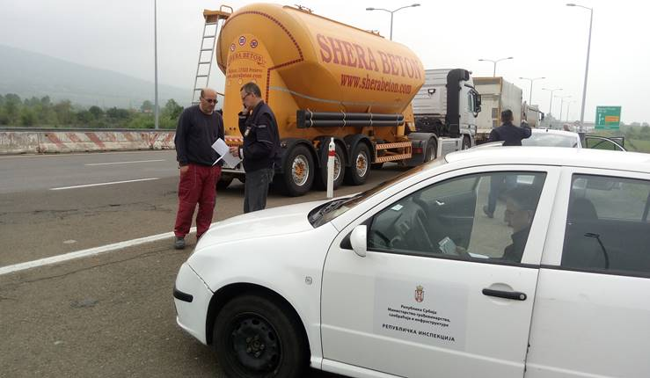

Контрола документације теретног превозника на Дољевачкој петљи

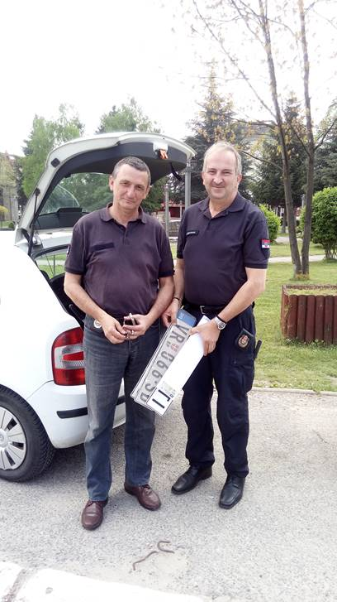

Искључење нелегалних такси-превозника у Владичином Хану

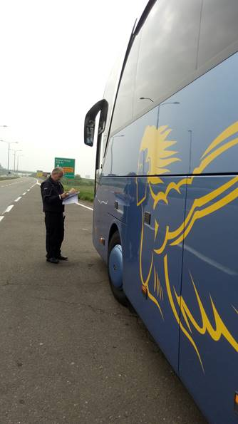

Контрола међународног превоза путника на Дољевачкој петљи

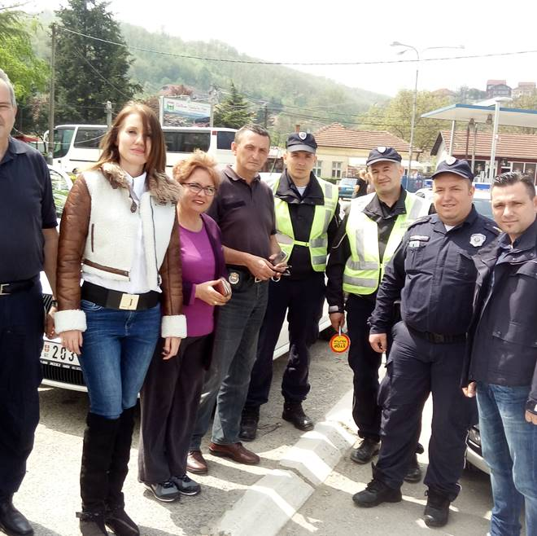

Добра сарадња Републичке инспекције за друмски саобраћај са ПС Владичин Хан

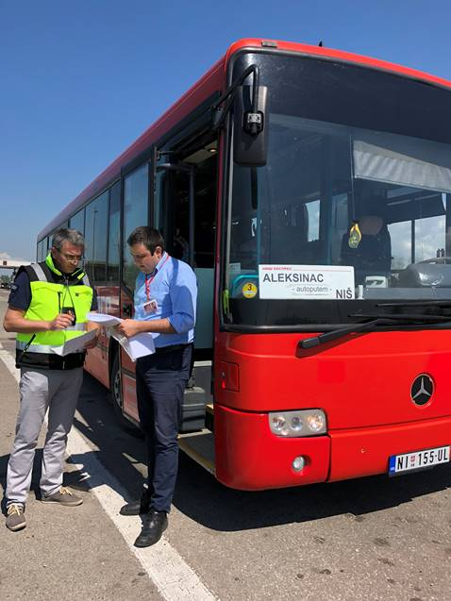

Контрола међумесног линијског превоза путника на наплатној рампи „НАИС“

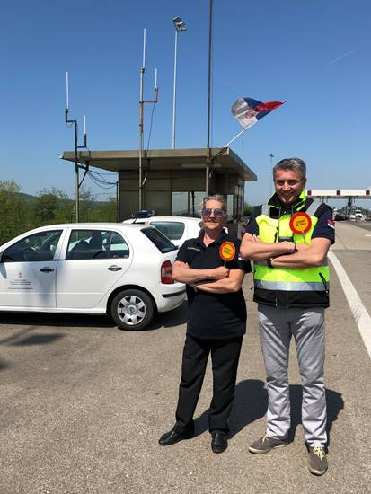

Контрола међумесног линијског превоза путника на наплатној рампи „НАИС“

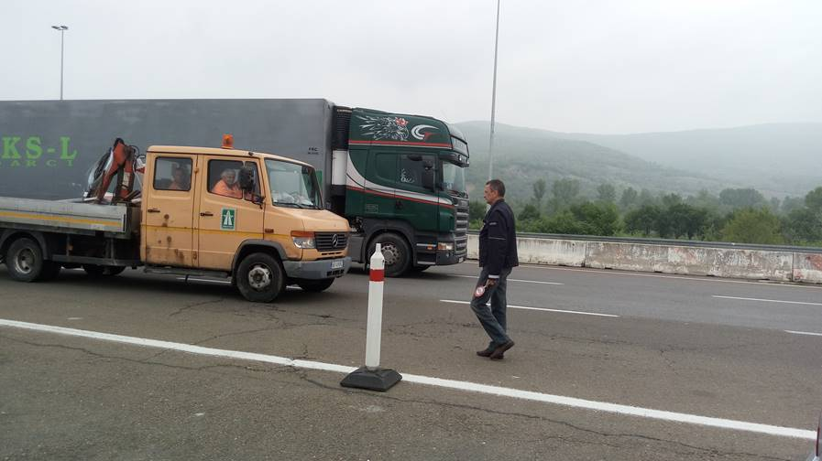

Заустављање превозника на наплатној рампи Дољевац

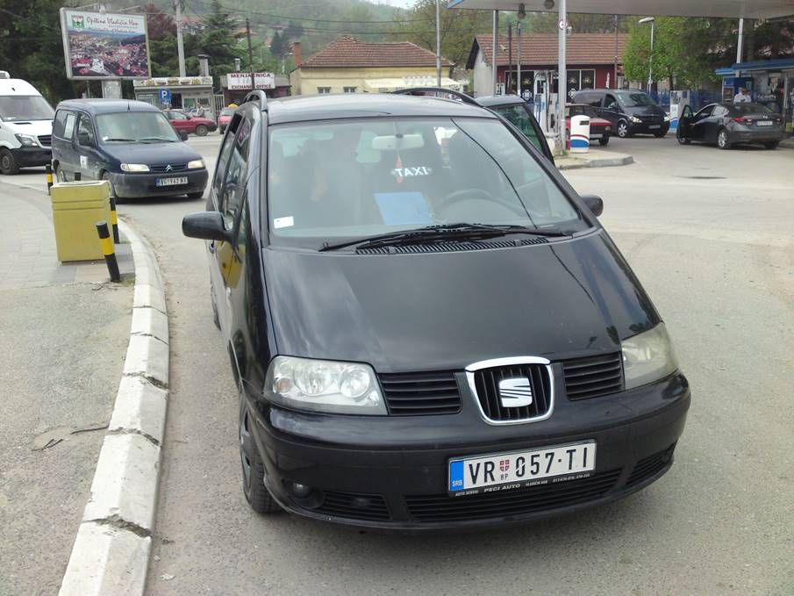

Контрола нелегалног такси-превозника у Владичином Хану

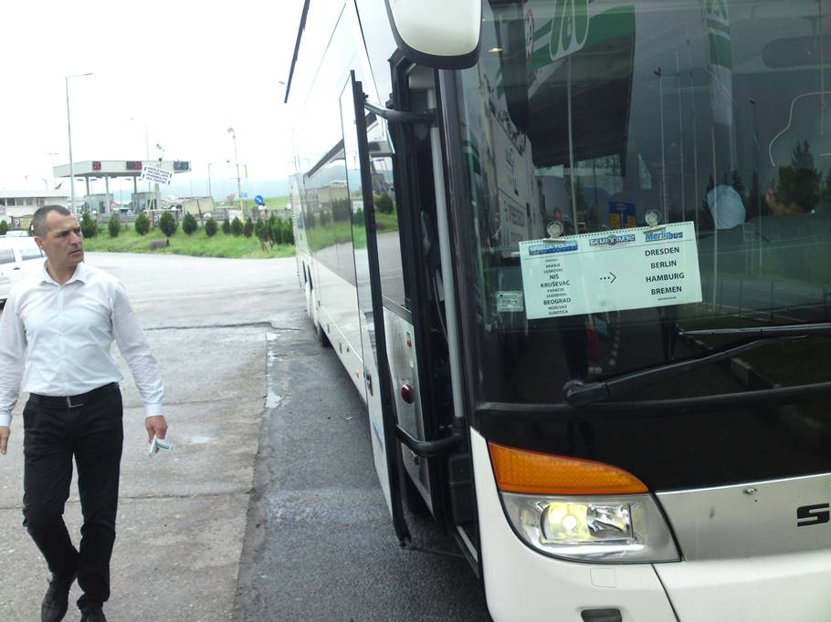

Контрола међународног линијског превоза путника на наплатној рампи „НАИС“

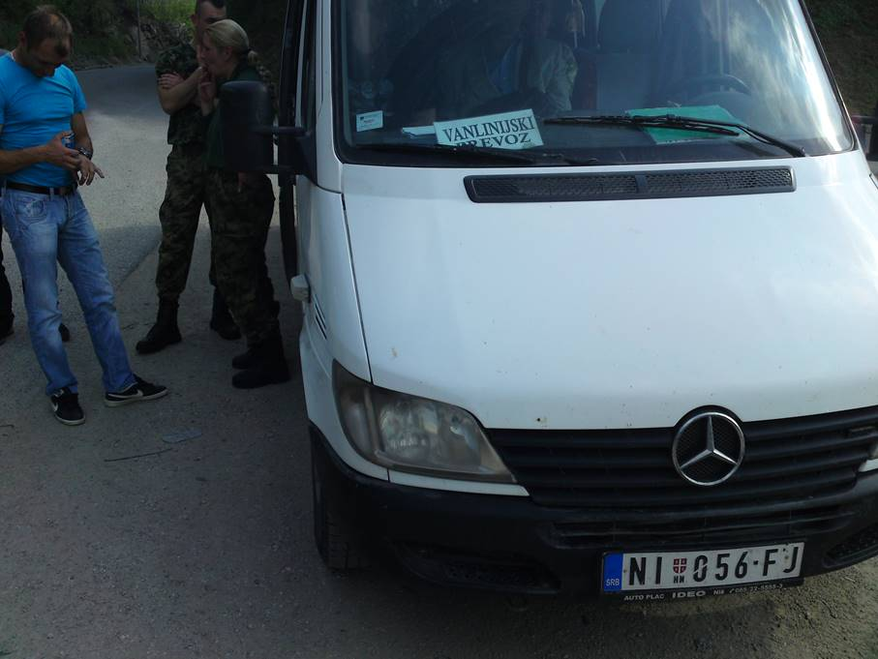

Контрола посебног линијског превоза путника на петљи код Владичиног Хана

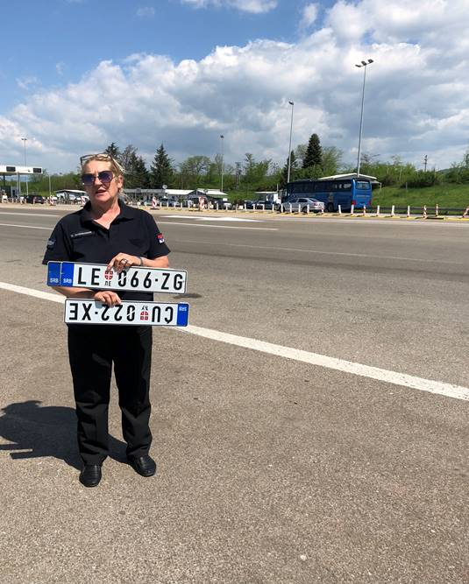

**Добри резултати инспектора**

**2.-ГРУПА ЗА ИНСПЕКЦИЈСКЕ ПОСЛОВЕ ЖЕЛЕЗНИЦЕ-**

**Инспекција за послове железнице** је у сарадњи са **инспекцијом за државне путеве** и **инспекцијом за комуналне послове**, извршила инспекцијске надзоре на следећим локацијама:

Стања места укрштања пруге и пута у истом нивоу (путног  прелаза):

1. **У км: 268+318  у месту**  **Брестовац код Лесковца,  на прузи  Београд –Лапово-Ниш-држ- граница.**
2. **У км: 273+221  између** **Липовице и Печењеваца  на прузи  Београд –Лапово-Ниш-државна граница.**

Планирани инспекцијски надзори обављени су у складу са законом о инспекцијском надзору.

Приликом одржавања инспекцијског надзора на наведеним локацијама, шеф секције ЗОП-а Ниш, пријавио је, да су на путном прелазу у **селу Пуковац**, на стационажи **км. 265+866 исте пруге, на 3-4 м од возне шине (у пружном појасу)**  постављени контјенери за комунални отпад (смеће).  Инспекција је, у наведеном саставу, извршила  инспекцијски надзор предметног путног прелаза и установила да су информације тачне, те је у складу са утврђеним чињеницама, направила записнике којима су наложене одговарајуће мере.

Другог дана заједничког инспекцијског надзора инспекција је, у наведеном саставу, извршила саветодавне инспекцијске надзоре на следећим локацијама;

**1.„Хански“ тунел   км:  328+292 -328+641, пруга  Београд-Ниш-Прешево-државна граница** (стање тунела, дивља депонија поред општинског пута изнад тунела), **Село Црнче, у Сићевачкој клисури**, где је  **река Нишава** однела део пута, који је мање од 1 м удаљен од возне шине,  и сада је претња по труп пруге **Ниш-Димитровград-државна граница.**

Приликом предметних инспекцијских надзора сачињени су записници:-Записник бр. 340-06-205/2018-18,  и Записник  бр. 340-06-206/2018-01.

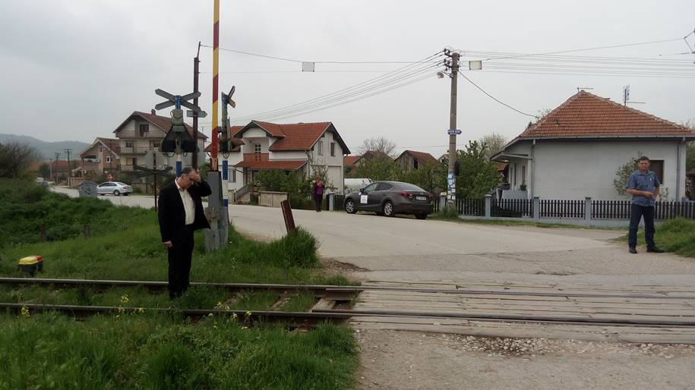

Контрола стања места укрштања пруге и пута у истом нивоу (путног  прелаза) у км: 268+318  у месту  Брестовац код Лесковца,  на прузи  Београд –Лапово-Ниш-државна граница

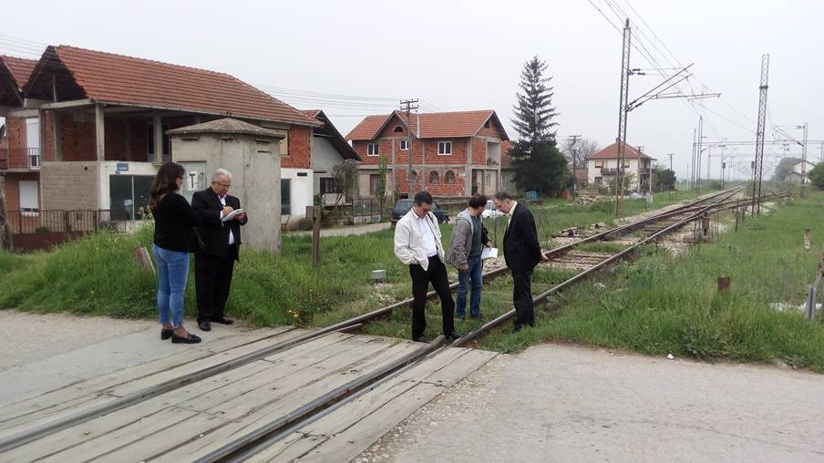

**3.-ИНСПЕКЦИЈА ЗА ТРАНСПОРТ ОПАСНЕ РОБЕ-**

           Предмет инспекцијског надзора била је редовна контрола општих услова и обавеза за обављање транспорта  у друмском саобраћају надзираних субјеката Бензинских станица за обављање делатности трговине, моторним и другим горивима на станицама за снабдевање превозних средстава и испуњености услова за друмски транспорт, као учесника у транспорту опасне робе, као примаоца и пошиљаоца, те коришћења и стављања у промет покретне опреме под притиском.

            На основу члана 17. став 4. Закона о инспекцијскомнадзору, надзираним субјектима није достављено обавештење о предстојећем инспекцијском надзору, јер су постојали разлози за неодложно поступање или оправдана бојазан да би обавештење умањило остварење циља инспекцијског надзора, а ради отклањања опасности по живот или здравље људи, односно опасност од наступања последица у транспорту опасне робе I, II или III категорије, због непримењивања Закона о транспорту опасне робе и подзаконских аката, донетих на основу овог закона и  Европског споразума о међународном друмском превозу опасне робе ( ADR), већ су им уручивани Налози за инспекцијски надзор пре започињања самог инспекцијског надзора.

            Извршен је инспекцијски надзор код четири надзирана субјекта Бензинске станице на подручју општина **Владичин Хан и Сурдулица**.

            Код два надзирана субјекта ( „**Станица за снабдевање моторних возила „TNG LAGUNA“ Драган Милошевић, предузетник, Житорађе, Владичин Хан и „Venix Gold d.o.o. Surdulica“ Вука Карађића бб**) нађене су неправилности и незаконитости у раду, те је на основу члана 64. Закона о транспорту опасне робе („Службени гласник РС“,бр. 104/2016), наложено укупно **8 (осам)** мера и то **2 (мере)** мере забране руковања опасним материјама и **6 (шест)** мера за исправљање утврђених незаконитости.

            Код  надзираног субјекта „**Милорад Тасић, предузетник, Трговинско-производно аутопревозничка радња „Универзал“ Сурдулица“ на Бензинској станици „БЕЛО ПОЉЕ“,** општина Сурдулица, због одсуства власника предузетничке радње, није било могуће обавити инспекцијски надзор, о чему је сачињена службена белешка и у наредном периоду биће контактиран, а ради обављања инспекцијског надзора.

**4.-ИНСПЕКЦИЈА БЕЗБЕДНОСТИ ПЛОВИДБЕ-**

Инспекција безбедности пловидбе извршила је контролу пловила намењених за рекреативне и привредне сврхе на Власинском језеру. Том приликом су реализоване следеће активности:

* Одржан је састанак превентивног карактера са **упраљачем језера Туристичком организацијом општине Сурдулица**. На састанку је договорено да се сагласност за коришћење чамаца на језеру издаје само регистрованим чамцима, у складу са Законом о пловидби и лукама на унутрашњим водама.
* Постављена су видна обавештења на обали и на чамцима, везано за услове коришћења истих на језеру, као и законске обавезе власника.
* Извршен је инспекцијски надзор чамца у власништву управљача језера и констатовано је законито пословање.
* На обали језера затечен је **један плутајући објекат (сплав) за рекреативне сврхе**, који није постављен у складу са Уредбом која регулише активности на пределу изузетних одлика „**ВЛАСИНА**“, о чему ће бити обавештена **Инспекција за заштиту животне средине.**

Договорено је са **Управљачем језера** да **Инспекција безбедности пловидбе** изврши **још један инспекцијски надзор на Власинском језеру током 2018. године** и уврсти надзор у наредним годишњим плановима.

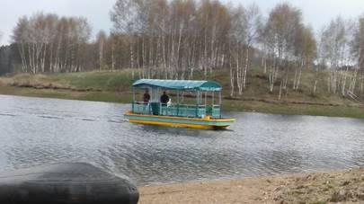

Контрола чамца туристичке организације општине Сурдулица на Власинском језеру

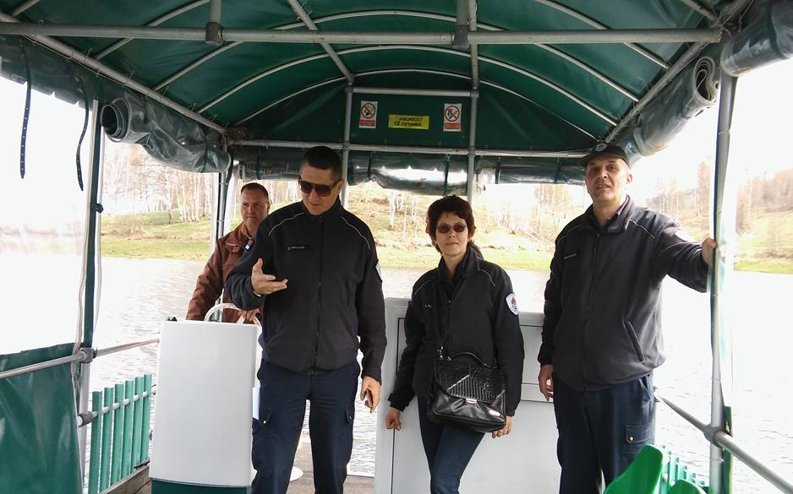

Контрола чамца туристичке организације општине Сурдулица на Власинском језеру

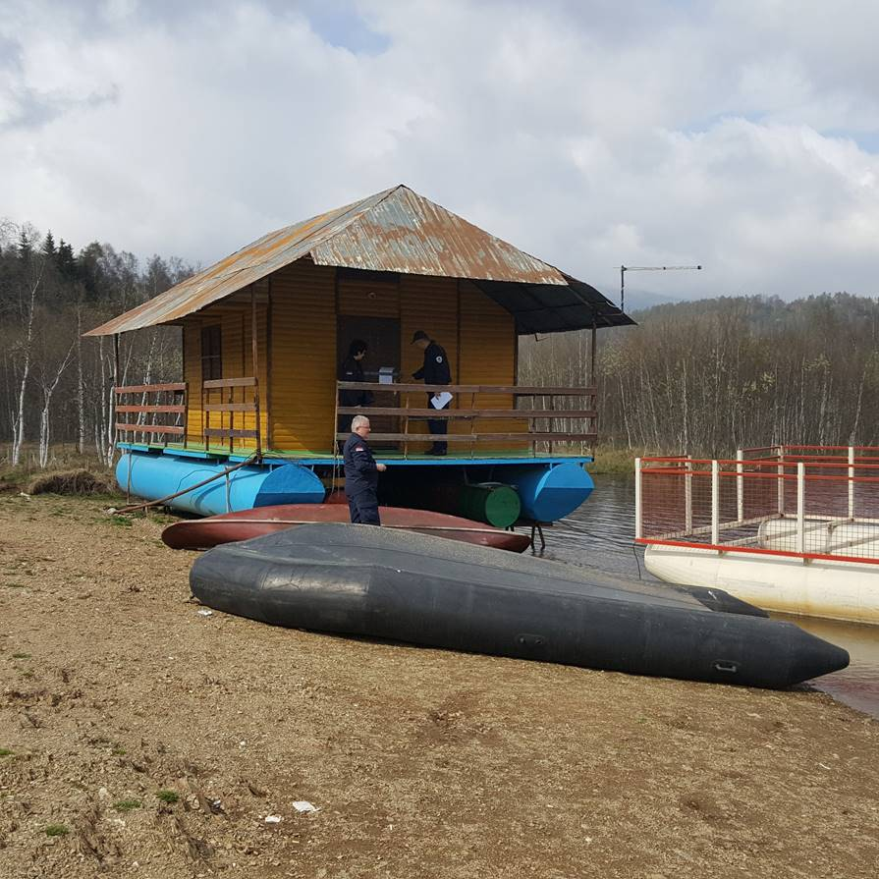

Превентивне активности обавештавања власника чамаца на Власинском језеру

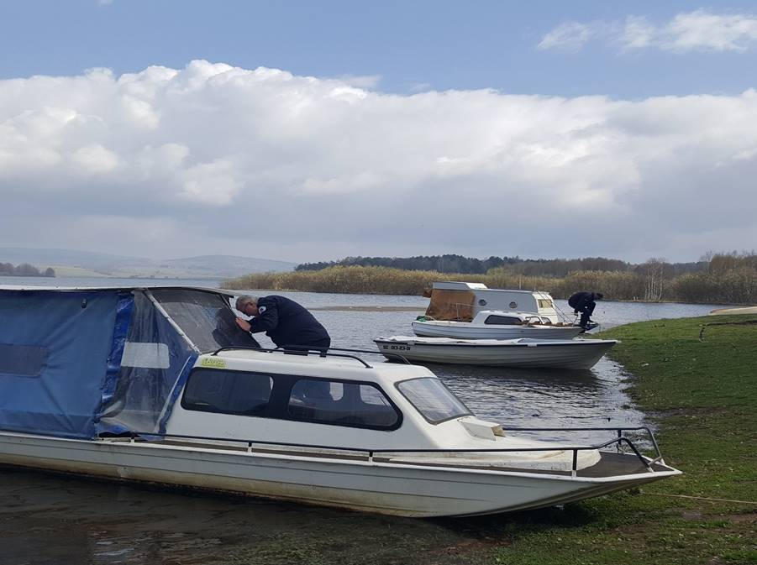

Превентивне активности обавештавања власника чамаца на Власинском језеру

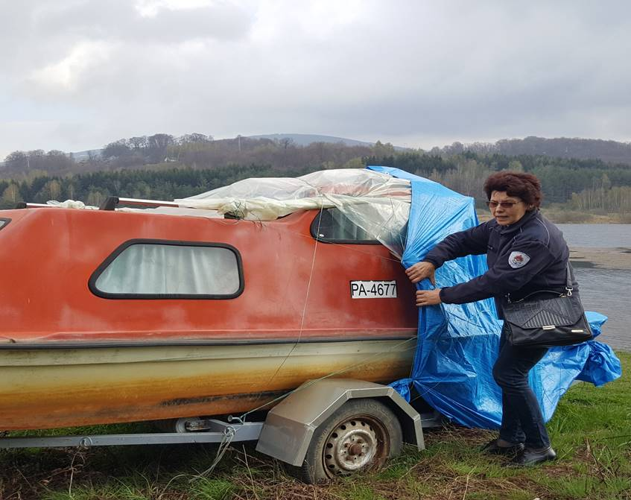

Превентивне активности обавештавања власника чамаца на Власинском језеру

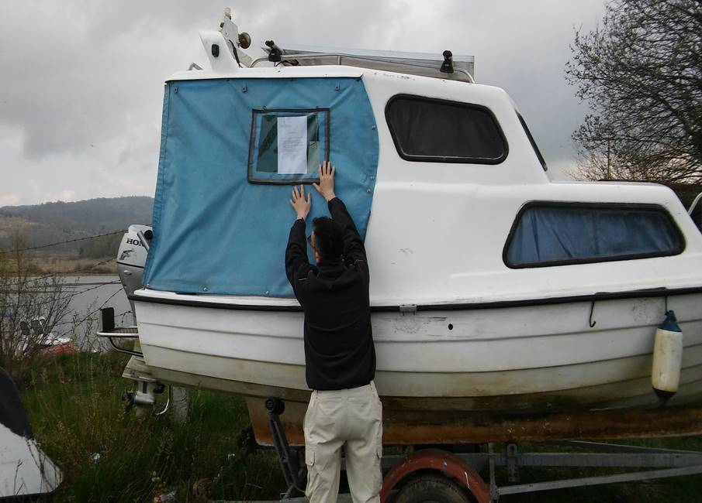

Превентивне активности обавештавања власника чамаца на Власинском језеру

**5.ОДСЕК ЗА ИНСПЕКЦИЈСКЕ ПОСЛОВЕ У ОБЛАСТИ КОМУНАЛНИХ ДЕЛАТНОСТИ-**

Републички инспектори у области комуналних делатности Снежана Лакушић, Оливера Марковић, Сњежана Настовић и Верица Стефановић су дана 19.04.2018.године, у 11 часова, извршиле инспекцијски надзор у општини Владичин Хан, ул. Светосавска бр.1.

Предмет контроле је спровођење Закона о комуналним делатностима (''Службени гласник РС" бр.88/2011 и 104/2016) и  Закона о становању и одржавање зграда (''Слжбени гласник РС'', бр. 104/2016) и прописа донетих на основу ових  закона.

            Примењујући Закон о комуналним делатностима, контролисана су општа и појединачна акта, која прописују начин обављања комуналних  делатности: **снабдевање водом за пиће, пречишћавање и одвођење атмосферских и отпадних вода, производња и дистрибуција топлотне енергије, управљање комуналним отпадом, градски и приградски превоз путника, управљање гробљима и сахрањивање, погребна делатност, управљање јавним паркиралиштима, обезбеђивање јавног осветљења, управљање пијацама, одржавање улица и путева, одржавање чистоће на површинам јавне намене, одржавање јавних зелених површина, димничарске услуге и делатност зоохигијене**  на територији општине Владичин Хан. Код надзираног субјекта је у  току инспекцијског надзора процењен **критичан ризик.**

***Констатовано је:***

Скупштина општине Владичин Хан је одлукама прописала начин обављања, као и општа и посебна права и обавезе вршилаца и корисника услуга на својој територији за следеће комуналне делатности: **снабдевање водом за пиће, пречишћавање и одвођење атмосферских и отпадних вода, градски и приградски превоз путника,** које су у складу са Законом о комуналним делатностима.

Општина Владичин Хан није ускладила општа акта која дефинишу комуналне делатности: **управљање гробљима и сахрањивање,** **одржавање улица и путева, одржавање чистоће на површинама јавне намене**, **одржавање јавних зелених површина и зоохигијена,** са Законом.

Комунална делатност п**роизводња, дистрибуција и снабдевање топлотном енергијом и управљање јавним паркиралиштима** се не обавља, док се комуналнеделатности управљање комуналним отпадом, погребна делатност, обезбеђивање јавног осветљења, управљање пијацама и димничарске услуге обављају на територији општине Владичин Хан, али за њих Скупштина општине Владичин Хан  није донела одлуке,што је у супротности  са чланом 13. Закона о комуналним делатностима.

Инспектор је изрекао меру за  отклањање незаконитости у складу са овлашћењима из Закона о инспекцијском надзору и Закона о комуналним делатностима**.**

            Што се тиче контроле примене Закона о становању и одржавању зграда у општини Владичин Хан, инспекцијски надзор је извршен на основу члана 18, 138, 61, 62, 76, члан 108. став 1., члан  109. став 1 и 2.,члан 115. став 1. поменутог закона и Закона о инспекцијском надзору, код надзираног субјекта је у току инспекцијског надзора процењен **критичан ризик.**

***Констатовано је:***

* **Регистар стамбених заједница,** у јединици локалне самоуправе се води Регистар стамбених заједница и организује рад Регистра према својој територијалној надлежности у складу са својим овлашћењима.
* **Преузимање послова одржавање зграда и унапређења својства зграде ради остварења јавног интереса,** општина Владичин Хан је донела Одлуку о утврђивању минималног износа издвајања за текуће и инвенстиционо одржавање заједничких делова зграде и минималног износа накнаде за рад принудно постављеног професионалног управника на територији општине Владичин Хан. Општина Владичин Хан није преузела послове одржавања зграда, такође није  прописала одлуку, којом се спречава настанак штетних последица по живот и здравље људи, животну средину, привреду или имовину веће вредности, утврдила урбанистичке зоне или блокове за које би прописала обавезу извршења одређених активности у одржавању зграде, односно обавезно инвестиционо одржавање и унапређење својстава зграда, на основу члана 15 овог Закона. Такође, општина Владичин Хан није одлуком, прописала обавезу одржавања спољног изгледа зграде (фасаде) и забрану промене спољног изгледа (забрана постављања клима-уређаја на видљивом делу зграде и сл.), уз прописивање различитих степена обавезности одржавања спољног изгледа зграде, у зависности од урбанистичке зоне или блока у ком се зграда налази, није предвидела бесповратно суфинансирање активности на инвестиционом одржавању и унапређењу својстава зграде, односно обезбеђивање средстава у буџету за учешће у пројектима финансирања ових активности. Такође, општина Владичин Хан није донела одлуку којом је прописала поступак доделе средстава, проценат учешћа и услове под којима учествује у финансирању ових активности.
* **Организацијом којој је поверено обављање послова од јавног интереса у области становања,** општина Владичин Хан није основала правно лице за обављање послова од јавног интереса у области становања.
* **Кућни ред,** Одлуком о општим правилима кућног реда у стамбеним и стамбено пословним зградама на територији општине Владичин Хан, прописана су општа правила кућног реда у стамбеним и стамбено-пословним зградама на територији општине Владичин Хан.
* **Доношење одлуке о додели стамбене подршке,** Општина Владичин Хан није донела одлуку о додели стамбене подршке,  на основу листе реда првенства.
* **Непрофитна стамбена организација,** Општина Владичин Хан није основала непрофитну стамбену организацију (стамбену агенцију), стамбену задругу и друге, које се могу оснивати и организовати у складу са законом.
* **Локална стамбена стратегија,** радиостваривања јавног интереса у области становања и спровођење циљева и мера утврђених Стратегијом и Акционим планом, општина Владичин Хан није донела локалну стамбену стратегију и акциони план за њено спровођење.

**6.- РЕПУБЛИЧКА ИНСПЕКЦИЈА ЗА ДРЖАВНЕ ПУТЕВЕ-**

Инспекција за државне путеве извршила је **6 (шест)** **инспекцијских надзора** (*2 (два) самостална  и 4 (четири) заједничких инспекцијских надзора.*

  У самосталном инспекцијском надзору извршен је инспекцијски преглед стања трупа пута и коловоза, стање вертикалне, хоризонталне саобраћајне сигнализације и опреме, као и услова одвијања саобраћаја и безбедности на путевима. Инспекцијски надзори на државним путевима **бр.232  Предејане-Црна Трава, бр.231 Црна Трава-Власина  и бр.40  Власина- Владичин Хан.** Инспекцијски надзор је извршен у присуству представника надзорне службе управљача пута и извођача радова на редовном одржавању

На наведеним путним правцима констатовани су следећи надостаци:

1. **Државни пут IIа реда бр. 231, деоница Црна Трава-Власина Округлица-Промаја:**

* У делу проласка кроз Предејане ударне рупе, блато и ризла на коловозу, недостаци на вертикалној и хоризонталној сигнализацији, денивелисана банкина;
* Више отцепљења насипа пута и брдске шкарпе на читавој деоници пута;
* На две локације са коловозном конструкцијом од виргенованог невезаног материјала је дошло до пролома конструкције и мешања тог материјала са материјалом из насипа;
* На више цевастих пропуста недостаје излазна глава пропуста и постоје сужења пута која нису обележена сигнализацијом;
* На више локација у трупу пута и коловоза постоји пало дрвеће и гране које улазе у саобраћајни профил пута или су на брдским шкарпама и каналу;
* На бројном локацијама постоје одрони и осулине у путном каналу.Такође, и у Црној Трави, на два места постоје одрони на делу коловоза који нису обележени;

1. **Државни пут IIа реда бр. 232, деоница Предејане-Црна Трава:**

* У делу проласка кроз Црну Траву има заостале ризле на коловозу, постоје недостаци на вертикалној и хоризонталној сигнализацији, денивелисана банкина, ригол запуњен;
* На више локација у трупу пута и коловоза постоји пало дрвеће и гране које улазе у саобраћајни профил пута или су на брдским шкарпама, каналу или риголу пута;
* На читавој деоници пута има доста заостале ризле у ивичним тракама коловоза, на тротоарима и у риголима;
* У делу проласка пута у насељу поред Власинског језера некомплетна саобраћајна сигнализација- нема никаквих ограничења брзине или ознаке за насеља;
* На више локација не постоји потребна опрема за задржавање возила-одбојна ограда у делу проласка пута поред језера;

1. **Државни пут Iб реда бр. 40, деоница Владичин Хан-Сурдулица-Промаја:**

* У делу пута од места Промаја до Топлог Дола не постоји коректна саобраћајна сигнализација и опрема пута-на серпентинама нема потребне одбојне ограде, усмеривача праваца и на читавој деоници нема никакве вертикалне сигнализације. Такође, брдске шкарпе су без икакве заштите за одроне и осулине;
* У делу проласка пута кроз Ћирковицу, Сурдулицу, Затужање и Житорађе има заостале ризле на коловозу, на тротоарима, аутобуским стајалиштима и у риголима, а  постоје и недостаци на вертикалној и хоризонталној сигнализацији (избледела бела средња линија, избледели пешачки прелази, недостају бројни саобраћајни знакови или су оштећени);
* У делу проласка кроз Ћирковицу, Сурдулицу, Затужање, Житорађе, Прекодолце, Владичин Хан постоје делимично оштећења коловозног застора: прслине, пукотине, ударне рупе, денивелације и деформације и лоше одводњавање коловоза у делу проласка кроз насеља;

У вези прегледа сачињен је записник и наложене су мере за отклањање недостатака који битно угрожавају нормално и безбедно одвијање саобраћаја на државним путевима.

**Инспектори за државне путеве су у заједничком инспекцијском надзору са републичком грађевинском инспекцијом констатовали следеће:**

**1. На градилишту ЛОТ2: Горње поље – тунел Предејане од km 880+861 до km 885+500 извршен је обилазак дела косине број 6 која се обрушила 14. и 15.03.2018. године на стационажи км 882+600 до км 882+650.**

Утврђено је да:

* За санацију дела косине још увек није урађен пројекат санације. Разматрају се предлози решења која су дали Саобраћајни институт ЦИП д.о.о. Београд,  „MILMAR GRADNJA“ Београд, као и решење које је предожио извођач радова.
* Извођач радова је извршио делимично уклањање обрушеног материјала и формирао платформу за рад механизације на коти врха АБ сандука. На тај начин су извршени припремни радови за санацију косине, а радови ће бити изведени по добијању техничког решења.
* Извршена је контрола АБ сандука геодетским снимањем и утвђено је да није дошло до померања. „Институт за путеве“ АД, Београд је урадио тест интегритета који је потврдио да АБ сандуци нису оштећени.

Извођачу радова је усмено наложено да републичкој грађевинској инспекцији достави лиценцу за извођење радова, као и примерак теста интегритета АБ сандука који је је урадио „Институт за путеве“ АД, Београд. О свему је сачињен извештај.

**2. На градилишту ЛОТ6: тунел Манајле – Владичин Хан од km 894+328 до km 900+100 је извршен контролни инспекцијски надзор по решењу републичке грађевинске инспекције број 363-354-00483/2017-18 од 15.11.2017. године на локацији испред моста „Врла“, стационажа од km 896+275 до km 896+425. Поменутим решењем је извођачу радова наложено да уклони сав уграђени материјал који не поседује одговарајућу атесну документацију на делу трасе од km 869+275 до km 896+425 у пуној ширини пројектоване трасе.**

Утврђено је да:

* Извођач радова је поступио по решењу и уклонио сав материјал из насипа од 896+275 до km 896+425.
* Насипање је урађено каменом 0-80мм из каменолома „Момин камен“. Од истог материјала су урађени и слојеви од туцаника 0/63мм и 0/31мм. На деоници је урађен и слој асфалта. О изведеним радовима је на увид пружена фото документација.

Извођачу радова је усмено наложено да републичкој грађевинској инспекцији достави копије листова грађевинског дневника, атесте за уграђени материјал и геомеханичка испитивања везано за замену материјла на делу од km 896+275 до km 896+425. По достави истих биће урађен контролни записник о инспекцијском надзору.

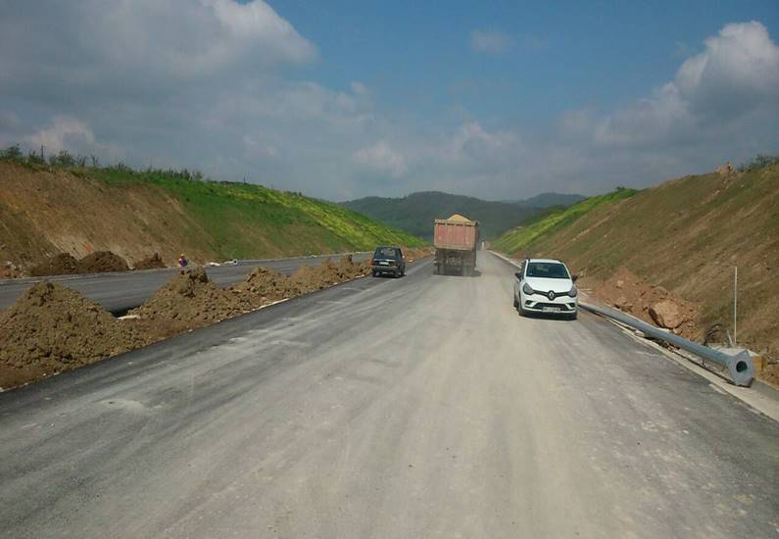

**7.ОДЕЉЕЊЕ РЕПУБЛИЧКЕ УРБАНИСТИЧКО-ГРАЂЕВИНСКЕ**

**ИНСПЕКЦИЈЕ ЗА ИНСПЕКЦИЈСКЕ ПОСЛОВЕ УРБАНИЗМА**

**И КОНТРОЛУ ПОВЕРЕНИХ ПОСЛОВА**

**1.ИЗВЕШТАЈ О ИЗВРШЕНОЈ КОНТРОЛИ СПРОВОЂЕЊА ПОВЕРЕНИХ ПОСЛОВА У ОПШТИНСКОЈ УПРАВИ БОСИЛЕГРАД**

Инспекцијски надзор је извршен дана 19. априла 2018. године на основу права и дужности којa произилазе из одредаба члана 172, 173. и 175. Закона о планирању и изградњи („Сл. гласник РС“, бр. 72/09, 81/09-исправка, 64/10-одлука УС, 24/11, 121/12, 42/13-одлука УС, 50/13-одлука УС, 98/13-одлука УС, 132/14 и 145/14), у складу са одредбама Закона о општем управном поступку („Сл. гласник РС“, бр. 18/16), одредбама Закона о државној управи („Сл. гласник РС“, бр. 79/05, 101/07, 95/10 и 99/14) и одредбама члана 6, 16. и 35. Закона о инспекцијском надзору („Сл. гласник РС“, бр. 36/15).

Инспекцијски надзор су извршили: Драган Ђорђевић, дипл.инг.грађ, Лидија Кесић, дипл.инг.арх, Мирослав Поповић, дипл.инг.арх, и Небојша Петковић, дипл.правник.

Ради давања потребних података испред општинске управе Босилеград, у контроли су учествовали: начелник општинске управе Миодрагом Јакимовим, дипл.правник, грађевински инспектор Ефтим Караџов дипл.инж.грађ, и урбаниста Живко Стоилков дипл.инж.грађ.

У делу контроле спровођења поверених послова инспекцијског надзора грађевинске инспекције контролисано је укупно пет предмета и то:

* 354-53/18 од 17.4.2018. године,
* 354-115/18 од 11.4.2018. године,
* 354-200/17 од 6.9.2017. године,
* 354-136/17 од 11.5.2017. годоне и
* 354-124/16 од 8.7.2016. године.

Уочене су следеће неправилности приликом спровођења инспекцијског надзора: не издају се налози за извршавање инспекцијског надзора и не обавештава се надзирани субјект о предстојећој контроли.

Такође, извршен је и обилазак насељеног места. Нису уочени никакви грађевински радови.

Приликом обиласка терена, обратио се овој инспекцији Иван Рангелов поводом бесправне градње суседа Ивана Иванова. Након увида на лицу места, издат је усмени налог општинском инспектору, да предметну бесправну градњу процесуира.

Иначе, инспектор испуњава све услове за спровођење поверених послова грађевинског инспекцијског надзора.

За уклањање бесправно саграђених објеката општинска управа није одабрала предузеће, већ по потреби користи услуге ЈП за грађевинско земљиште.

Што се тиче контроле употребних дозвола утврђено је да је Општинска управа Босилеграда у 2017.години издала седам употребних дозвола, а да су у 2018.години две у припреми. Од објеката који су 2017.године добили употребну дозволу два су обиђена и анализирана овим извештајем, док остали због превелике удаљености нису били доступни (трафостаница са два трансформатора, мала хидроелектрана „Вировци“ на Јарешничко-Назаричкој реци, прикључни надземни вод 10 КV за прикључење мале хидроелектране „Вировци“, типска трафостаница 10/04 КВ). Од употребних дозвола које су у припреми сагледана је зграда општине Босилеград. На лицу места визуелним прегледом фасада анализирана је њихова усаглашеност са фасадама из добијене пројектне документације.

**УПОТРЕБНЕ ДОЗВОЛЕ**

**I/1. ROP-BOS-33214-IUP-1/2017 (Заводни број 351-718/2017) од 27.10.2017.године**

Издато Решење о употребној дозволи стамбеног објекта-викенд кућа спратности П+Пк (приземље и поткровље) на катастарској парцели број 4688 КО Босилеград 2 у Босилеграду, инвеститора Стевана Радованов из Тетова, ул. Илинденска б.б.Македонија.

Потврду о подобности објекта за употребу од 16.10.2017.године је израдио одговорни пројектант Ризе Василев, дипл.инг.грађ. У поменутој потврди је изјавио:“Утврђује се подобност објекта за употребу, те се може издати Решење о употребној дозволи“.

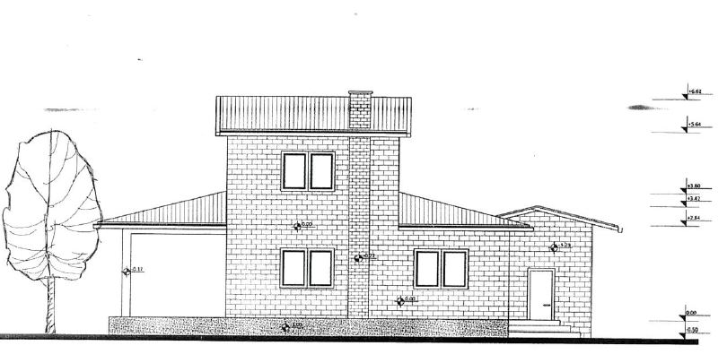

*Слика 1 бочни изглед из пројектне документације објекта*



*Слика 2 бочни изглед изведеног објекта са терена*

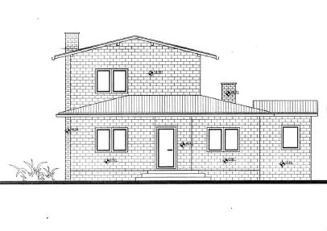

*Слика 3 - задњи изглед из пројектне документације изведеног објекта*

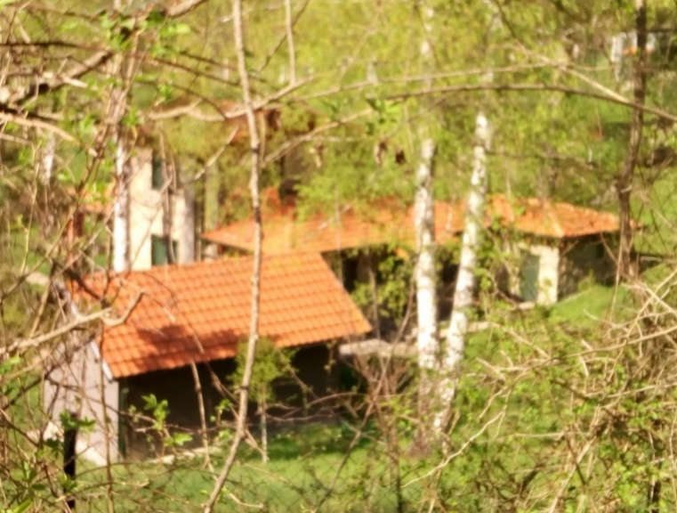

*Слика 4- задњи изглед изведеног објекта са терена*

**Поступање грађевинске инспекције:** Нема података о поступању грађевинске инспекције након издате употребне дозволе.

***Констатација***

***- На лицу места, визуелним прегледом фасада објекта, утврђено је неслагање изведеног објекта са пројектном документацијом и то:***

***а.- на слици 1 – бочни изглед и на слици 3-задњи изглед, oбе из пројектне документације изведеног обкекта није приказан приземни објекат са двоводним кровом који се на фотографији 2-слика изведеног објекта са терена, налази са десне стране, а на фотографији 4 са леве стране објекта.***

***б.- на слици 1,бочни изглед из пројектне документације, са десне стране се налази део објекта чија се геометрија крова не поклапа са геометријом крова поменутог дела објекта који се сагледава на фотографији 2- слика изведеног објекта на терену. Неслагање геометрије крова поменутог дела објекта се сагледава и упоређивањем слике 3 и слике 4.***

***Препорука: Извршити инспекцијски надзор сагласно овлашћењима прописаним Законом о планирању и изградњи („Сл. гласник РС“, бр.72/09,81/09-исправка,64/10-одлука УС, 24/11, 121/12, 42/13-одлука УС, 50/13-одлука УС, 98/13-одлука УС, 132/14 и 145/14), Законом о инспекцијском надзору („Сл. гласник РС“, број 36/2015), Законом о озакоњењу објеката („Сл. гласник РС“, број 96/2015) и Законom о општем управном поступку („Сл. гласник РС“, бр. 18/16), предузети адекватне мере и доставити фотокопију донетих аката у даљем поступку и сачинити информацију о поступљеном.***

**I/2. ROP-BOS-740-IUP-1/2017 (Заводни број 351-6/2017-03) од 19.01.2017.године**

Издато решење о употребној дозволи за мали погон прехрамбене производње на катастарској парцели број 5153 КО Босилеград 2 у Босилеграду, инвеститору –Удружењу „Оптимист“ из с. Рајчиловци Босилеград.

Извештај комисије за технички преглед број 04/11-16 од 25.11.2016.године је урадио ПД „Елинг Плус“ доо Врање. Чланови комисије су били Новица Мирчић дипл.инж.грађ. за грађевинске радове и Благоје Пешић дипл.ел.инж. за електро деo.

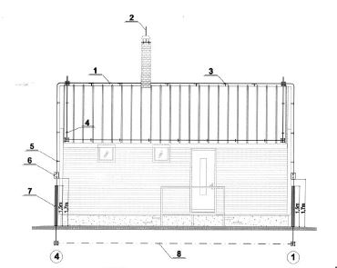

*Слика 5 jугоисточна фасада објекта из пројектне документације изведеног објекта*

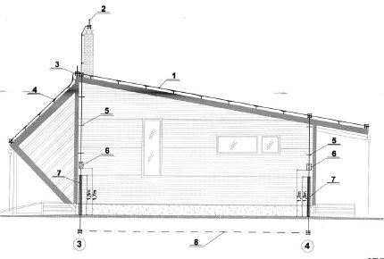

*Слика 6 – северозападна фасада објекта из пројектне документације изведеног објекта*

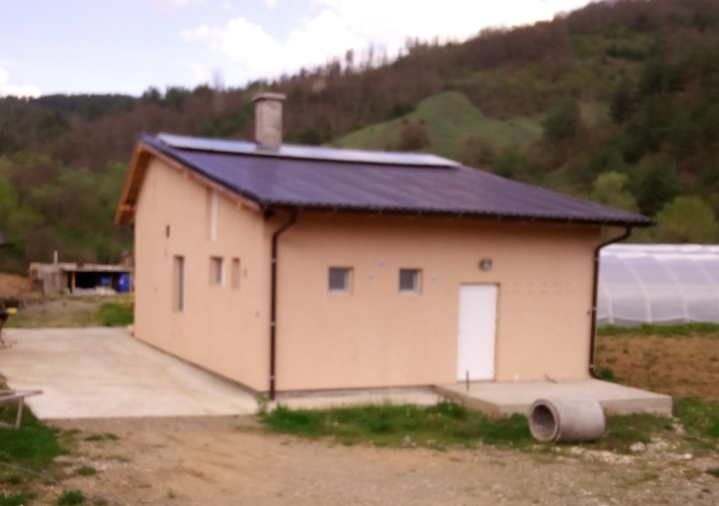

*Слика 7 југозападна и северозападна фасада изведеног објекта на терену*

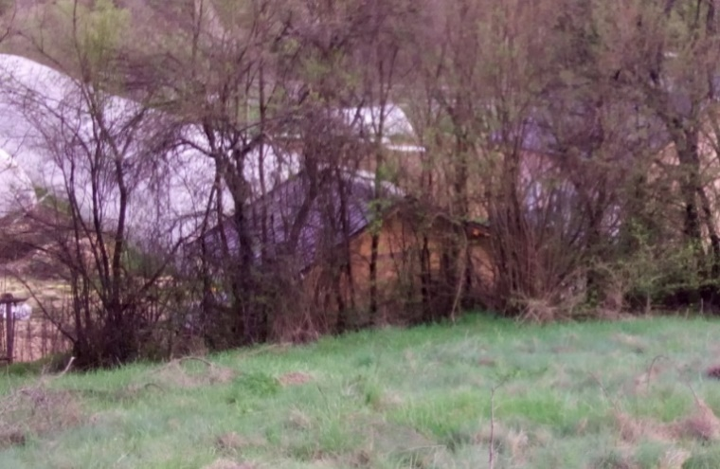

*Слика 8 североисточна и северозападна фасада изведеног објекта на терену*

**Поступање грађевинске инспекције:** Нема података о поступању грађевинске инспекције након издате употребне дозволе.

***Констатација: На лицу места се визуелним прегледом бочне северозападне фасаде објекта констатује да постоји сумња на одступање од пројектне документације на основу које је добијена употребна дозвола. Потпуно сагледавање фасада изведеног објекта са свих страна је било онемогућено јер није био могућ приступ плацу услед закључане улазне капије на огради плаца а и околне природе терена и неприступачности.***

***У циљу сагледавања евентуалних одступања изведеног стања објекта у односу на Пројекатну документацију изведеног објекта и извештај комисије било би неопходно изврсити увид у исте и детаљно премерити изведено стање објекта.***

***Препорука: : Извршити инспекцијски надзор сагласно овлашћењима прописаним Законом о планирању и изградњи („Сл. гласник РС“, бр.72/09,81/09-исправка,64/10-одлука УС, 24/11, 121/12, 42/13-одлука УС, 50/13-одлука УС, 98/13-одлука УС, 132/14 и 145/14), Законом о инспекцијском надзору („Сл. гласник РС“, број 36/2015), Законом о озакоњењу објеката („Сл. гласник РС“, број 96/2015) и Законom о општем управном поступку („Сл. гласник РС“, бр. 18/16), предузети адекватне мере и доставити фотокопију донетих аката у даљем поступку и сачинити информацију о поступљеном.***

**I/3. Употребна дозвола у припреми**

Урађена је реконструкција и доградња објекта општине Босилеград. Грађевински радови су изведени на основу Решења о грађевинској дозволи број 351-115/2013-03 од 24.07.2012.године.

Завршен је технички преглед али захтев још није пуштен преко ЦЕОП-а.

Извештај комисије за технички преглед од 07.06.2017.године су израдили: председник комисије Драган Димитров, Бобан Ђорђевић, Миодраг Пешић, Сунчица Антић. Комисија за технички преглед предлаже да надлежна служба Општинске управе општине Босилеград изда Решење о употребној дозволи за реконструкцију и доградњу зграде општине Босилеград.

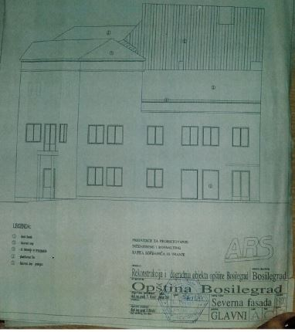

*Слика 9- северна фасада објекта из пројектне документације изведеног објекта*

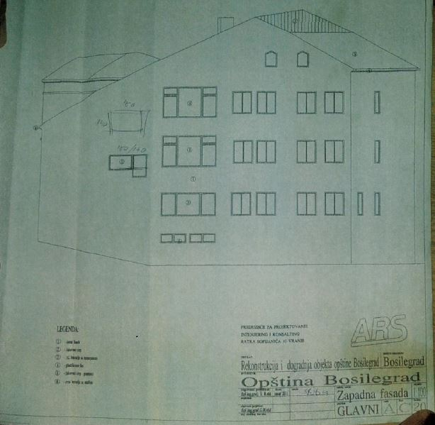

*Слика 10- западна фасада објекта из пројектне документације изведеног објекта*

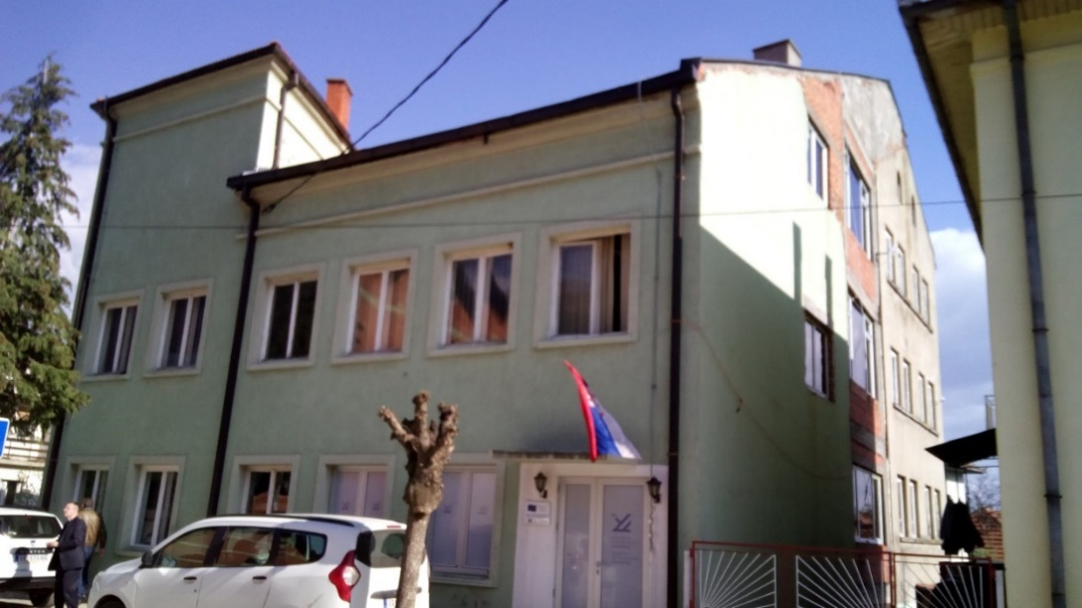

*Слика 11- северна и западна фасада објекта на терену*

**Поступање грађевинске инспекције:** Нема података о поступању грађевинске инспекције.

***Констатација: На лицу места се визуелним прегледом фасада и анализом фасада пројектне документације објекта констатује да је потребно проверити усклађеност изведеног објекта са пројектном документацијом.***

***Препорука: : Извршити инспекцијски надзор сагласно овлашћењима прописаним Законом о планирању и изградњи („Сл. гласник РС“, бр.72/09,81/09-исправка,64/10-одлука УС, 24/11, 121/12, 42/13-одлука УС, 50/13-одлука УС, 98/13-одлука УС, 132/14 и 145/14), Законом о инспекцијском надзору („Сл. гласник РС“, број 36/2015), Законом о озакоњењу објеката („Сл. гласник РС“, број 96/2015) и Законom о општем управном поступку („Сл. гласник РС“, бр. 18/16), предузети адекватне мере и доставити фотокопију донетих аката у даљем поступку и сачинити информацију о поступљеном.***

**Извештај о раду Одељења за инспекцијске послове, грађевинске инспекције,**

**Градске управе града Врања, а у вези контроле поверених послова**

Републичка грађевинска инспекција и управно-правни надзор Министарства грађевинарства, саобраћаја и инфраструктуре, извршили су **редовни** **инспекцијски надзор** над надзираним субјектом – **грађевинском инспекцијом Одељења за инспекцијске послове, Градске управе града Врања**.

Инспекцијски надзор извршен је теренски и канцеларијски дана 19.04.2018. године, од стране:

1. Јелена Ерац, дипл.инж.арх. – републички грађевински инспектор, регистарски број 18-32 легитимације инспектора,
2. Александар Димић, дипл. правник – самостални саветник у Одељењу за управне и управно-правне послове.

Предмет инспекцијског надзора је **контрола поверених послова** и **надзор над радом** **грађевинске инспекције Одељења за инспекцијске послове, Градске управе града Врања**. Надзор је вршен у просторијама градске управе у Улици Саве Ковачевића бр. 3 у Врању, дана 19.04.2018. године.

Инспекцијском надзору у просторијама Грађевинске инспекције Одељења за инспекцијске послове**,** Градске управе града Врања, који је вршен дана 19.04.2018. године, присуствовали су представници надзираног субјекта:

1. Бобан Антанасијевић дипл.ек. – Начелник одељења за инспекцијске послове,
2. Србијанка Савић, **дипл.инж.грађ. –** **грађевински инспектор,**
3. **Радица Милић, дипл.инж.арх. – грађевински инспектор,**
4. **Весна Јовановић, дипл.инж.грађ. – грађевински инспектор,**
5. Снежана Михајловић, дипл.инж.грађ. **– грађевински инспектор.**

У току припреме поступајућих инспектора за предметни инспекцијски надзор од надзираног субјекта добијени су тражени подаци.

**КОНТРОЛА ПОСТУПАЊА**

**ГРАЂЕВИНСКИХ ИНСПЕКТОРА**

Поверени послови грађевинског инспекцијског надзора на територији Града Врања, у чијем саставу је 17 насеља и градска општина Врањска Бања, спроводе се преко грађевинске инспекције Одељења за инспекцијске послове**,** Градске управе града Врања.

Циљ контроле је прикупљање података и информација у вези са изградњом објеката на територији Града Врања у складу са одредбама Закона о планирању и изградњи („Сл. гласник РС“, бр. 72/09, 81/09-исправка, 64/10-одлука УС, 24/11, 121/12, 42/13-одлука УС, 50/13-одлука УС, 98/13-одлука УС, 132/14 и 145/14).

**НАЛАЗ СТАЊА У ГРАЂЕВИНСКОЈ ИНСПЕКЦИЈИ**

У Одељењу за инспекцијске послове систематизовано је четири (4) радних места– извршилаца грађевинских инспектора и 1 (један) извршилац – извршитељ.

Начелник одељења задужен је и за доношење Програма и Плана уклањања бесправних објеката, као и за њихову реализацију, сходно Правилнику о поступку доношења и садржини програма уклањања објеката („Сл. гласник РС“, бр. 27/15). За извођење радова на уклањању бесправно изграђених објеката, постоји уговор са привредним друштвом.

У току припреме републичких грађевинских инспектора за предметни инспекцијски надзор од надзираног субјекта добијени су сви тражени подаци.

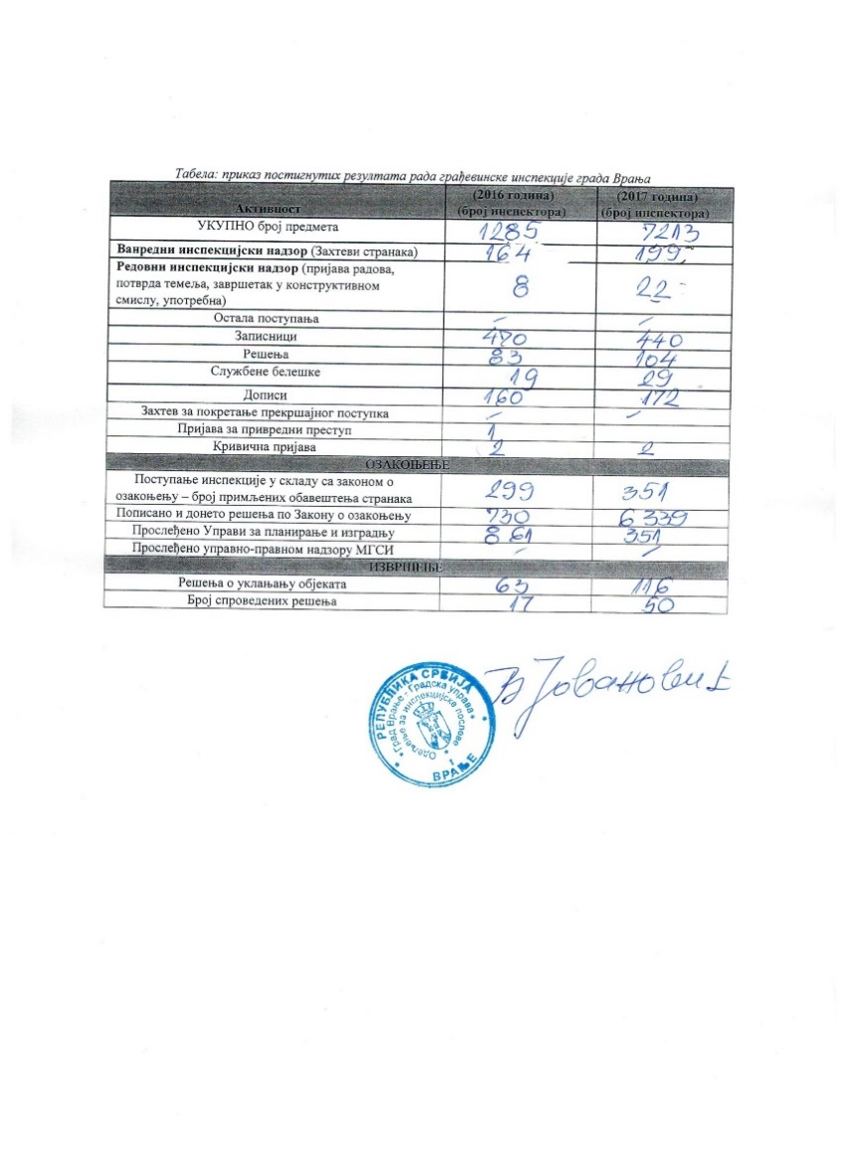

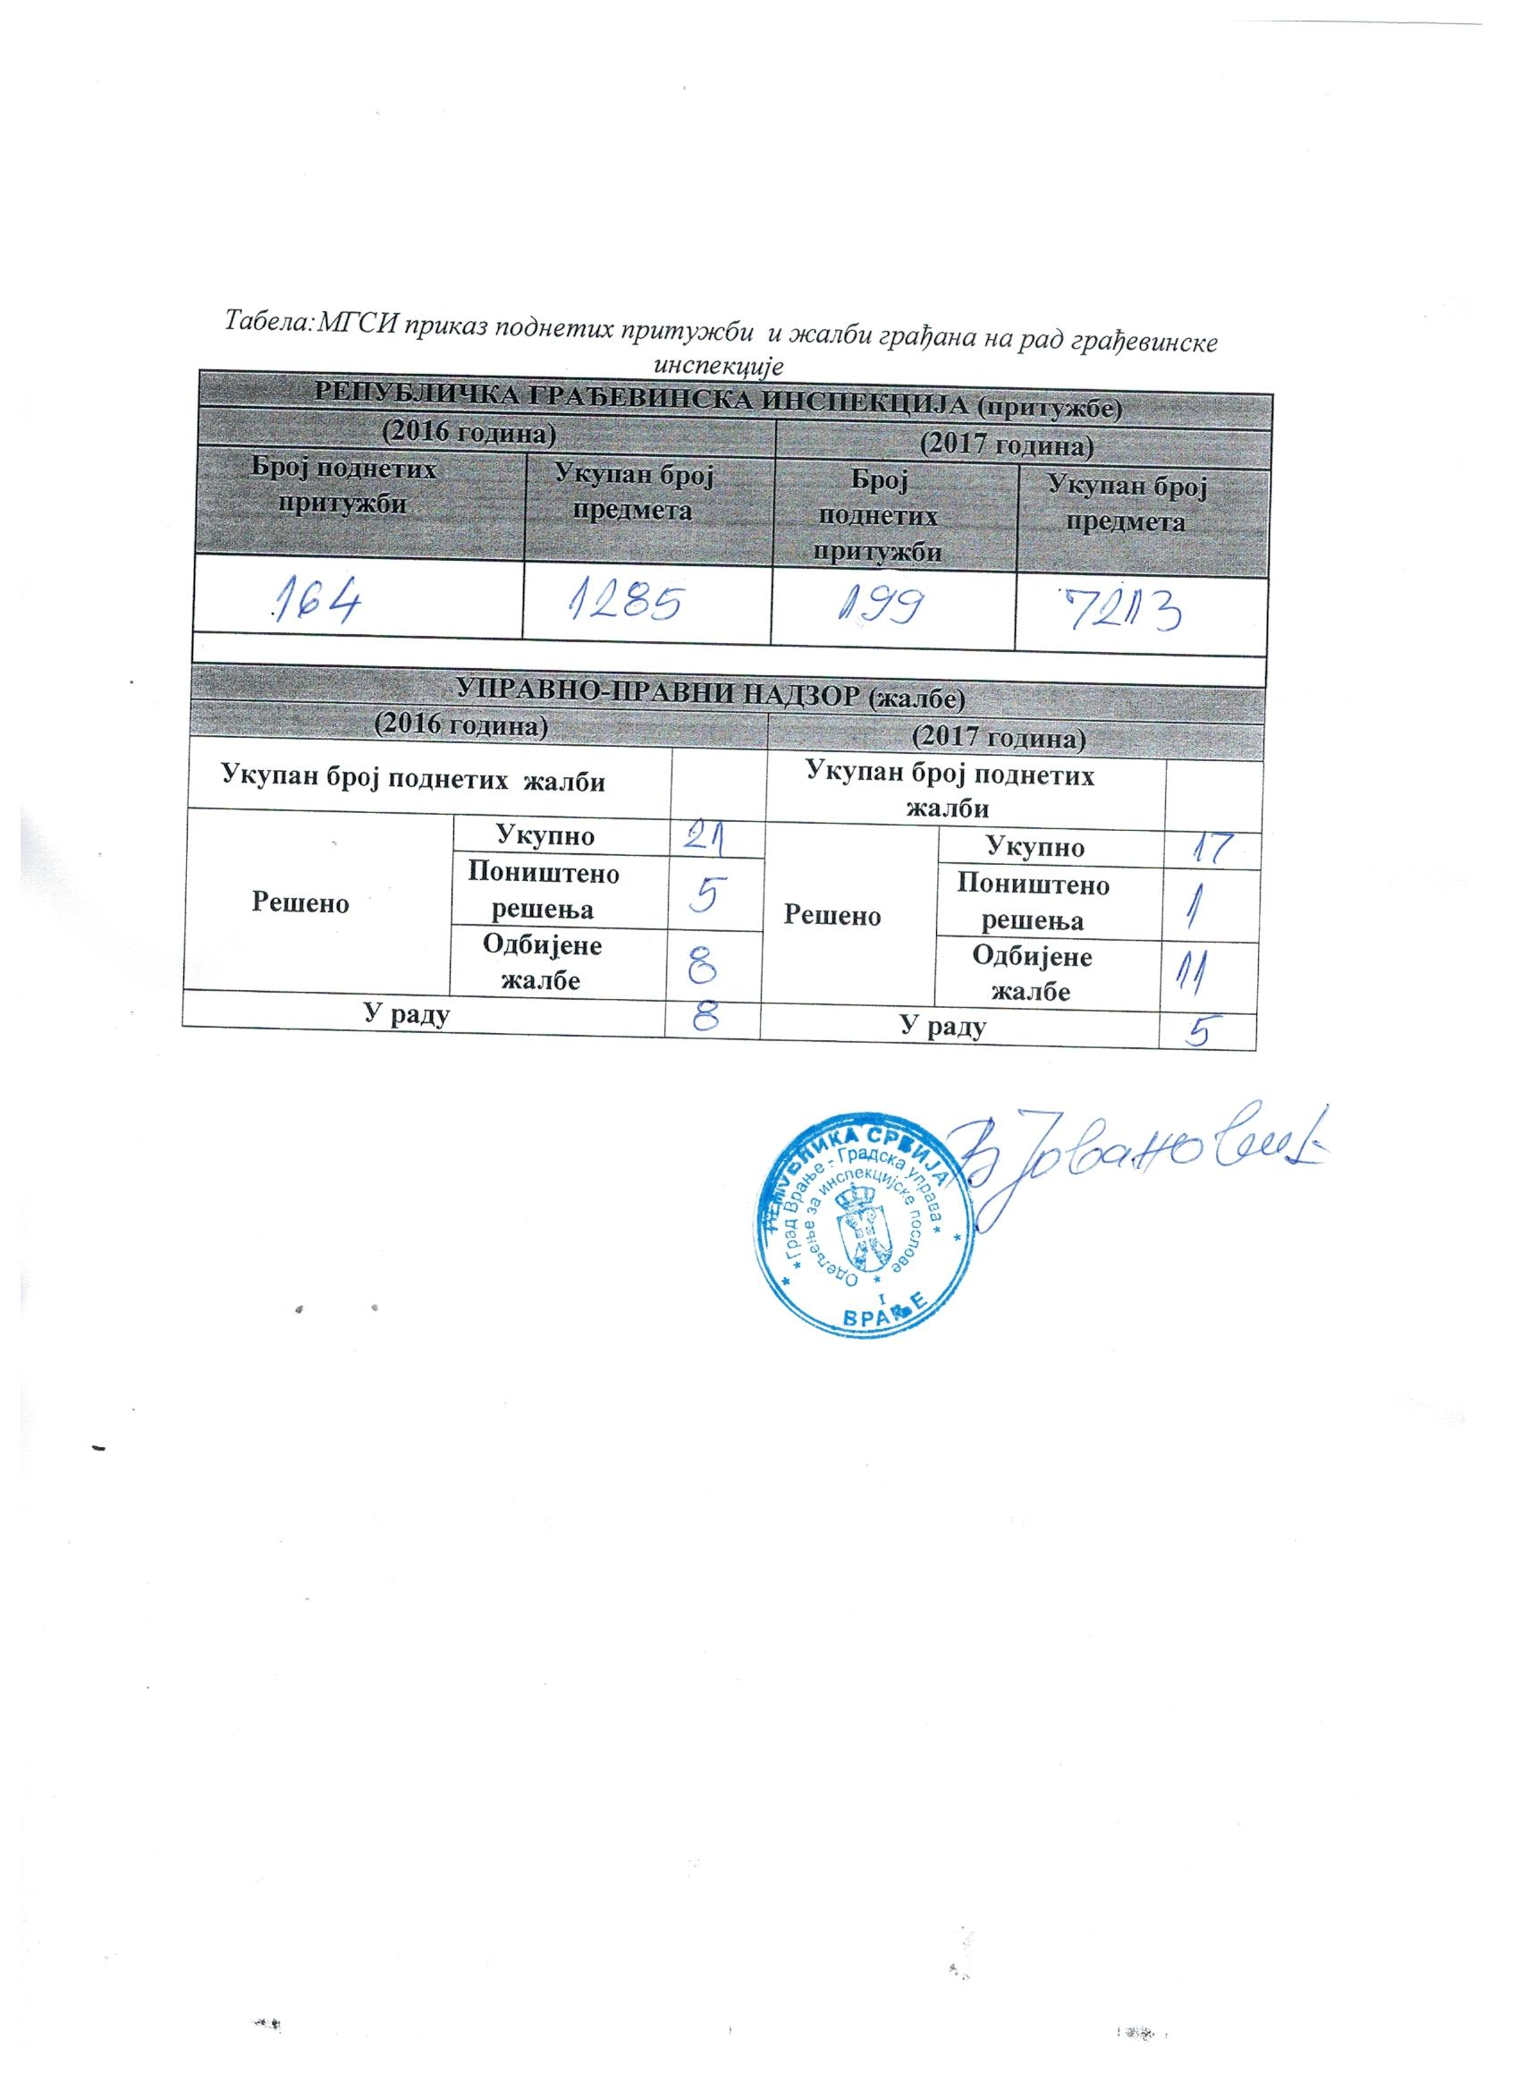

Увидом у предмете грађевинске инспекције, који су изабрани насумичним одабиром, уочено је да се у предметима грађевинске инспекције примењује Закон о планирању и изградњи („Сл. гласник РС“, бр. 72/09, 81/09-исправка, 64/10-одлука УС, 24/11, 121/12, 42/13-одлука УС, 50/13-одлука УС, 98/13-одлука УС, 132/14 и 145/14) и Закон о инспекцијском надзору („Сл. гласник РС“, бр. 36/15), да се спроводе прописи из области канцеларијског пословања при обради предмета и евидентирању у референтској свесци, са незнатним пропустима у примени истих.

КОНТРОЛА ПОСТУПАЊА ПО ПОЈЕДИНАЧНИМ ПРЕДМЕТИМА

У делу контроле спровођења поверених послова инспекцијског надзора грађевинске инспекције контролисани су следећи предмети, и то под бројем:

* 356-2637/17-14 од 25.07.2017. године,
* 356-6841/17-14 од 19.10.2017. године,
* 356-2636/17-14 од 24.07.2017. године,
* 354-4/18-13 од 19.03.2018. године,
* 354-3/18-13 од 15.03.2018. године,
* 356-7347/17-14 од 13.12.2017. године,
* 354-13/17-14 од 25.08.2017. године,
* 354-14/17-14 од 25.08.2017. године,
* 356-1391/17-14 од 12.05.2017. године,
* 356-293/18-14 од 05.02.2018. године,
* 354-19/17-14 од 04.12.2017. године,
* 356-653/18-13 од 28.03.2018. године,
* 356-662/18-13 од 05.04.2018. године и
* 354-5/18-13 од 19.03.2018. године.

Уочене су следеће неправилности приликом спровођења инспекцијског надзора: не попуњавају се контролне листе приликом редовног инспекцијског надзора или нису попуњене сагласно затеченим стањем на терену, није обустављан поступак извршења донетих решења о уклањању, а након сазнања да је за предметне радове издато решење којим се исти одобравају.

Такође, извршен је од стране републичког грађевинског инспектора овог министарства, увид у предмете грађевинске инспекције Града Врања, и то предмета број 356-585/17, 356-5454/17, 356-7347/17-14, 354-13/17, 354-2/18, 356-995/17, насумичним одабиром из референтске свеске, о чему ће накнадно бити сачињен допис са констатацијама и препорукама за даље поступање.

Фотодокументација у следећим предметима:

356-5454/17-14 356-6841/17-14 356-995/17 354-13/17

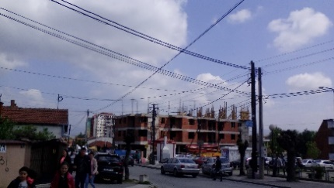 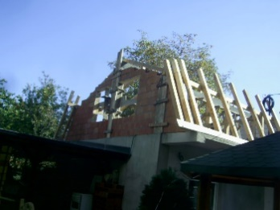 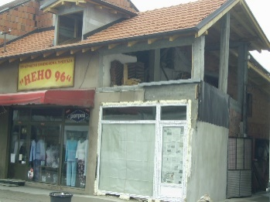 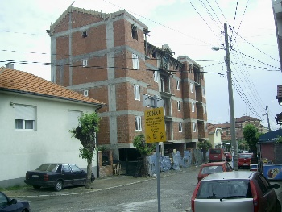

Градској грађевинској инспекцији Града Врања биће достављен допис са препорукама о уоченим пропустима, неправилностима и недостатцима, даће се **рок од 30 (тридесет) дана** за отклањање истих, а ради обезбеђивања законитог поступања у обављању поверених послова, уз обавезу доставе обавештења о томе да ли су и како поступили по препорукама. Уз обавештење је потребно да приложе и одговарајућа сачињена акта или други материјал (фотографије и сл.) којим поткрепљују своје поступање у отклањању пропуста, неправилности и недостака.

У складу са одредбама Закона о инспекцијском надзору („Сл. гласник РС“, бр. 36/15), ради остваривања законитог поступања у обављању поверених послова, градска грађевинска инспекција Града Врања има право на стручну и саветодавну подршку републичке грађевинске инспекције Министарства грађевинарства, саобраћаја и инфраструктуре.

**8.-РЕПУБЛИЧКА ГРАЂЕВИНСКА ИНСПЕКЦИЈА-**

**ИЗВЕШТАЈ О ИЗВРШЕНОМ НАДЗОРУ**

**код надзираног субјекта „ЕПС Дистрибуција“ доо, Београд - ХЕ Ђердап - „Власинске ХЕ“**

У складу са овлашћењима прописаним Законом о планирању и изградњи и Законом о инспекцијском надзору, републички грађевински инспектори Министарства грађевинарства, саобраћаја и инфраструктуре Јелена Милосављевић, дипл.инж.грађ, број службене легитимације 18-28 и Мирко Илић, дипл.инж.грађ, број службене легитимације 18-39, извршили су редован- теренски инспекцијски надзор над надзираним субјектом, „ЕПС Дистрибуција“ доо, Београд – „ХЕ Ђердап“ - „Власинске ХЕ“ кога заступа директор, Бобан Петровић, дана 19.04.2018. године, и том приликом констатовали следеће:

На територији општине Сурдулица, у склопу Власинских хидроелектрана изграђене су 3 високе бране, и то: Врла 1, Врла 2 и Лисина, у периоду од 1946. до 1977. године. Основна намена формираних акумулација је производња електричне енергије. У акумулације дотиче вода из два слива (Црноморског и Егејског), о чему постоји споразум са Републиком Бугарском, и то каналима и тунелима, укупне дужине око 60 км.

За наведене објекте издате су грађевинске дозволе у складу са законом који је важио у тренутку изградње објеката.

Наведени објекти су ограђени, а сва мерења (хоризонтална и вертикална померања, проток, ниво подземних и површинских вода) врше се и очитавају електронски. У зависности од приоритета предузимају се мере на одржавању машинских и грађевинских делова система.

Напомиње се да „Власинске ХЕ“ имају 4 хидроелектране, степенасто постављене од Ласине до Владичиног Хана: ХЕ „Врла 1“, „Врла 2“, „Врла 3“, и „Врла 4“ и пумпно акумулационо постројењењ Лисина, које, према потреби, препумпава воду из Лисинског језера у главно, Власинско језеро.

У наставку су фотографије са терена:

Врла 1

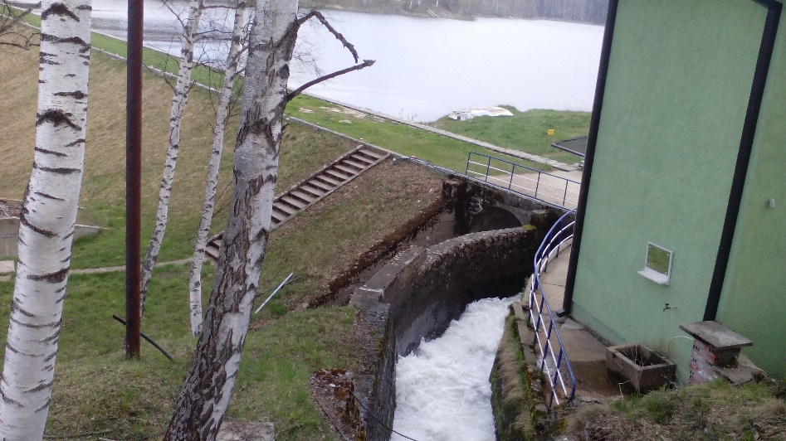

Лисина

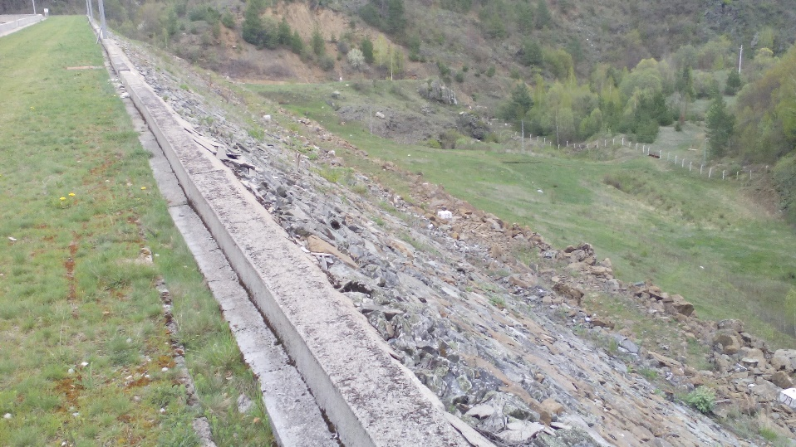

Врла 2

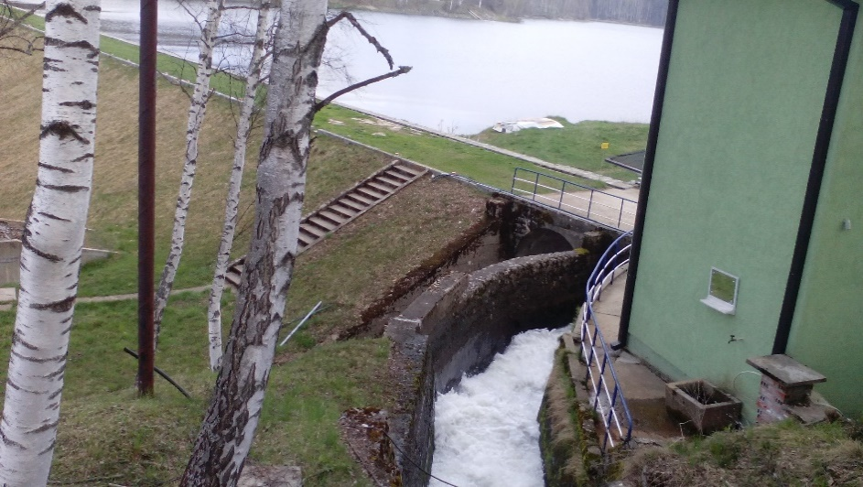

Извештај о извршеном увиду на изградњи аутопута

Е75, деоница: Београд – Ниш – Граница са БЈРМ Е75,

Поддеоница (Лот 2): тунел „Предејане“ – Царичина Долина (L=4,6km)

од km 880+861 до km 885+500

**Дана 19.04.2018. године Републичка грађевинска инспекција и Инспекција за државне путеве су изашле на терен, на градилиште на деоници аутопута Е75, ЛОТ 2, Тунел Предејане – Царичина деоница поводом клизања косине број 6 на стационажи км 882+600 до км 882+650.**

Приликом обиласка терена утврђено је:

1. За санацију дела косине још увек није урађен пројекат санације. Разматрају се предлози решења која су дали Саобраћајни институт ЦИП д.о.о. Београд, „MILMAR GRADNJA“ Београд, као и решење које је предожио извођач радова.

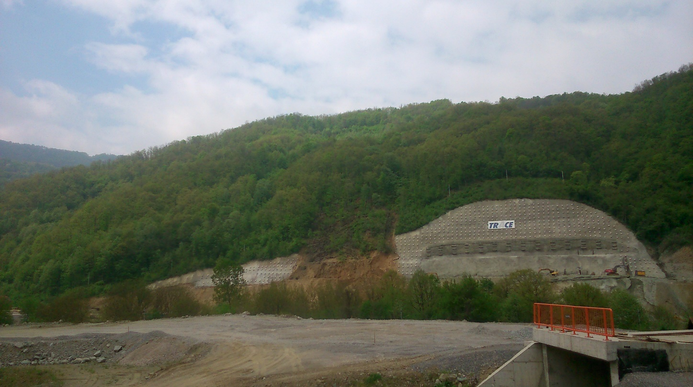

Слика број 1 – клизиште на косини број 6

1. Извођач радова је извршио делимично уклањање обрушеног материјала и формирао платформу за рад механизације на коти врха АБ сандука. На тај начин су извршени припремни радови за санацију косине, а радови ће бити изведени по добијању техничког решења.

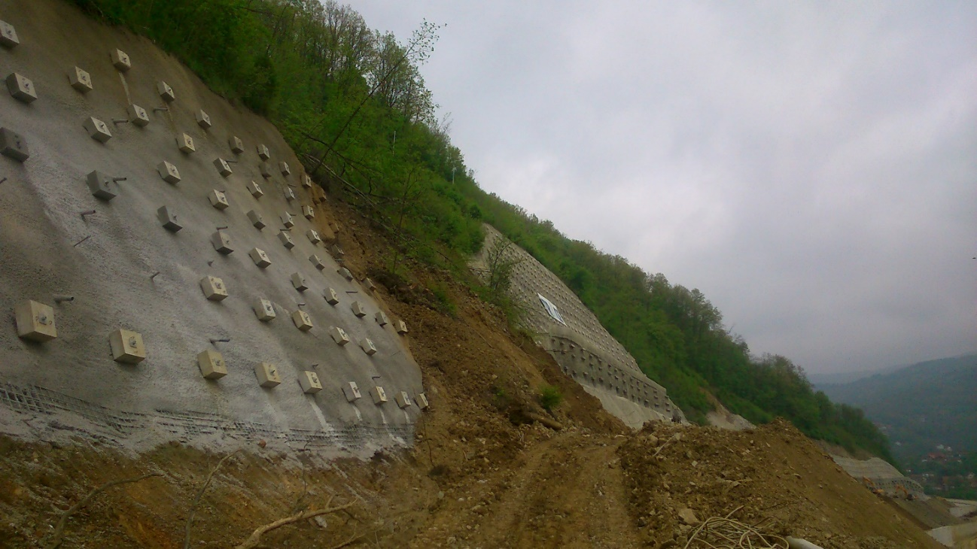

Слика број 2 – формиран плато за рад

1. Извршена је контрола АБ сандука геодетеским снимањем и утвђено је да није дошло до померања. „Институт за путеве“ АД, Београд је урадио тест интегритета који је потврдио да АБ сандуци нису оштећени.

Слика број 3 – врх АБ сандука

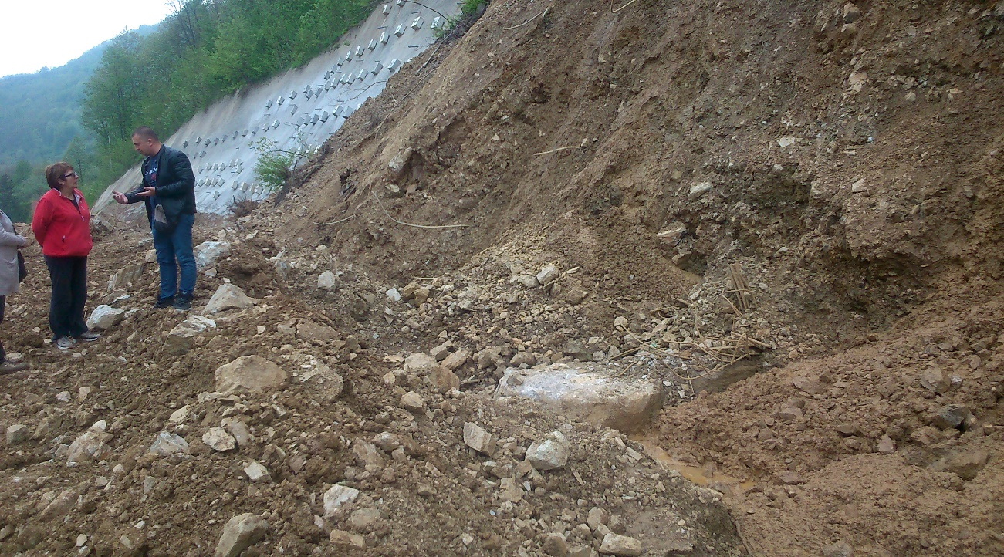

**2. Републичка грађевинска инспекција и инспекција за државне путеве су извршиле контролни теренски инспекцијски надзор на аутопуту Е75, на поддеоници ЛОТ6: Тунел Манајле - Владичин Хан:**

Инспекцијски надзор су извршли:

1. Весна Руменић, дипл.грађ.инж., начелника одељења грађевинске инспекције, број службене легитимације 18-35.
2. Милијана Мољевић, дипл.грађ.инж., републички грађевински инспектор, број службене легитимације 18-41
3. мр. Љубиша Радојевић, дипл.грађ.инж., инспектор за државне путеве, број службене легитимације 18-031
4. Марко Саковић, дипл.грађ.инж., инспектор за државне путеве, број службене легитимације 18-26

Предмет инспекцијског надзора je контрола поступања извођача радова по решењу републичке грађевинске инспекције број 363-354-00483/2017-18 од 14.11.2017. године. Поменутим решењем под тачком 2. је извођачу радова „JV AZVI S.A. & CONSTRUCCIONES RUBAU“ , Кеј Скојеваца 4, Петроварадин, Нови Сад наређено да уклони сав материјал који не поседује одговарајућу атестну документацију на делу трасе од km 896+275 до km 896+425 у пуној ширини пројектоване трасе. За насипање је коришћен материјал од пробијања тунела „Манајле“ који не задовољава критеријуме, односно нема одговарајућу атесну документацију. Надзорни орган je упозорио извођача радова уписом у дневник од 06.10.2017.године.

Републичка грађевинска инспекција и инспекција за државне путеве су изашле на терен на месту лансирне рампе код моста „Врла“ на аутопуту Е75, поддеоница ЛОТ6: Тунел Манајле-Владичин Хан, стационажа од km 896+275 до km 896+425. У тренутку вршења надзора изводе се радови на хумузирању разделне траке, изградњи берме и монтажи расвете. Изведена су оба слоја БНС-а, риголе и кишна канализација. По обиласку градилишта, републичка грађевинска инспекција и инспекција за државне путеве су извршиле контролу документације извођача радова у канцеларији у Владичином Хану. На увид су пружени грађевински дневници и фото документација. Драгољубу Балетићу, одговорном извођачу радова је усменим путем наложено да републичкој грађевинској инспекцији и инспекцији за државне путеве електронском поштом достави скениране листове грађевинског дневника који се односе на ископ и замену неодговарајућег материјала, као и извештаје о испитивању носивости и збијености уграђеног материјала на делу од km 896+275 до km 896+425.Тражена документација је достављена електронском поштом дана 23.04.2018. године.

**На основу свега наведеног, републичка грађевинска инспекција и инспекција за државне путеве су утврдиле да су извођач радова „JV AZVI S.A. & CONSTRUCCIONES RUBAU“ , Кеј Скојеваца 4, Петроварадин, Нови Сад и инвеститор „Коридори Србије“ доо, Краља Петра 21, Београд поступили по наређењу из решења републичке грађевинске инспекције број 363-354-00483/2017-18 од 14.11.2017. године**.

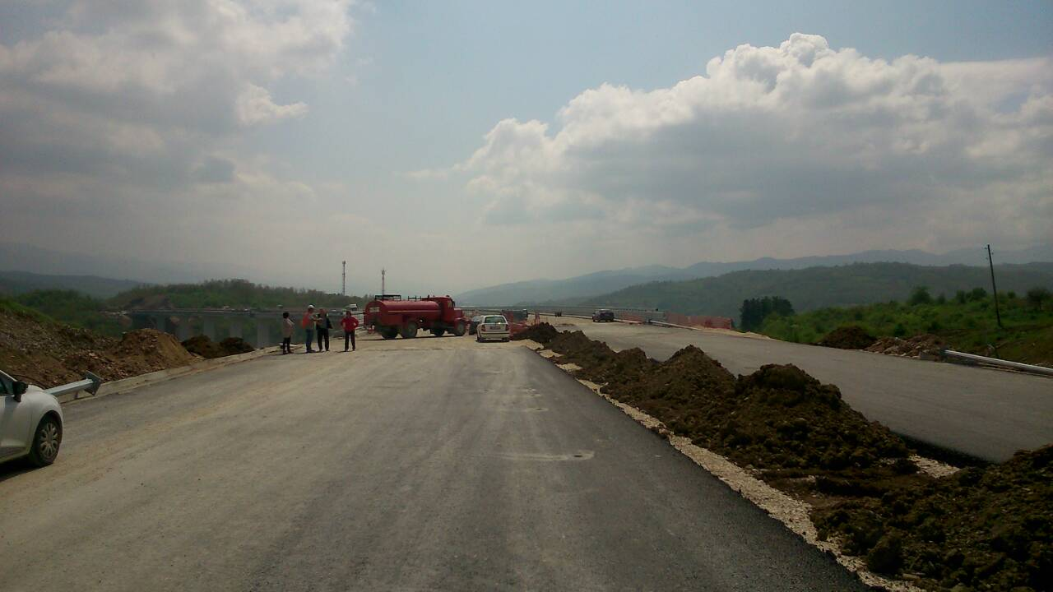

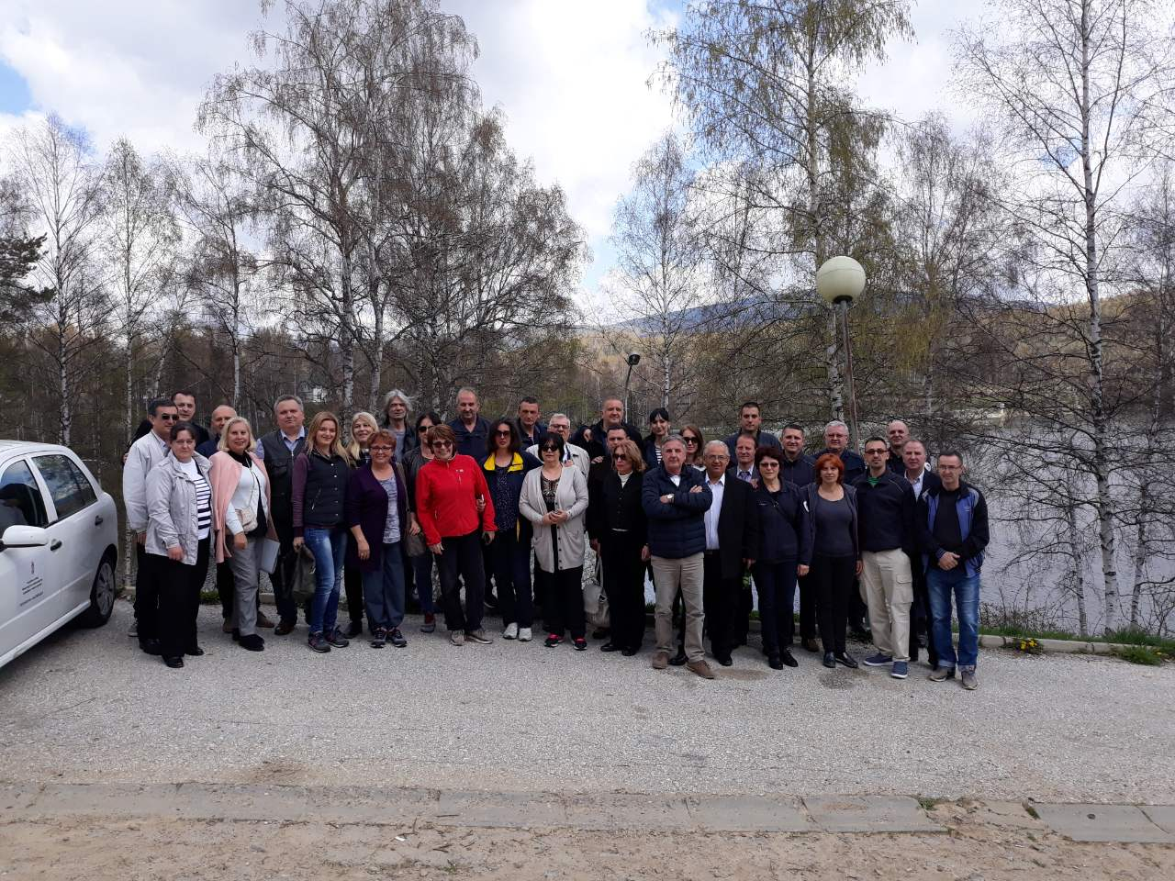

**РАСПОРЕД ТИМОВА У ПЧИЊСКОМ, ЈАБЛАНИЧКОМ И НИШАВСКОМ ОКРУГУ:**

**-ПЧИЊСКИ ОКРУГ-**

**1. ВЛАСИНСКЕ ХЕ:**

**Инспекцијски надзор:**

Јелена Милосављевић и Мирко Илић, републички грађевински инспектори

**2. ГРАД ВРАЊЕ** :

**Контрола поверених послова**:

Зоран Ђелов, Драгана Василић и Предраг Михајловић, републички урбанистичко-грађевински инспектори

Јелена Ерац и Лидија Кезић, републички грађевински инспектори

Александар Димић, саветник у Одељењу за управне и управно-надзорне послове

**3. ОПШТИНА ВЛАДИЧИН ХАН:**

**Контрола поверених послова:**

Гордан Миленковић и Драган Митић, републички урбанистичко-грађевински инспектори

Јулија Ђорђевић, саветник у Одељењу за управне и управно-надзорне послове

**Контрола јавног превоза путника код аутобуске станице и петље на Коридору 10:**

Новица Антић, Бобан Вујић, Миле Никитовић, Милан Жарковић и Драгутин Летић, републички инспектори за друмски саобраћај

**Поступање комуналне инспекције у Општинској управи**:

Верица Стефановић, Сњежана Настовић, Снежана Лакушић и Оливера Марковић, републичке комуналне инспекторке

**Надзор бензинских станица и покретне опреме под притиском**:

Владо Богићевић, републички инспектор за транспорт опасне робе

**4. ОПШТИНА БОСИЛЕГРАД**:

**Контрола поверених послова**:

Драган Ђорђевић и Соња Фирст, републички грађевински инспектори

Мирослав Поповић, републички урбанистичко-грађевински инспектор

Небојша Петковић, саветник у Одељењу за управне и управно-надзорне послове

**5. ОПШТИНА СУРДУЛИЦА**:

**Контрола јавног превоза путника:**

Драгутин Летић, Милан Жарковић, Миле Никитовић и Бобан Вујић, републички инспектори за друмски саобраћај

**Надзор бензинских станица и покретне опреме под притиском**:

Владо Богићевић, републички инспектор за транспорт опасне робе

**6. ВЛАСИНСКО ЈЕЗЕРО:**

**Надзор пловила за привредне и рекреативне сврхе**:

Божидар Јагодић, Дејан Николић, Драган Гавриловић, Блаженка Ралић и Милан Станковић, републички инспектори безбедности пловидбе

**Реон Власинског језера (Промаја):**

Бранислав Петковић, републички инспектор за друмски саобраћај у сарадњи са иснпектором из шумарске инспекције

**-ЈАБЛАНИЧКИ ОКРУГ**-

**1. КОРИДОР 10 – деоница аутопута Е75, ЛОТ 2, Тунел Предејане-Царичина долина – надзор поводом клизања косине број 6 и на месту лансирне рампе код моста „Врла“:**

Љубиша Радојевић и Марко Саковић, републички инспектори за државне путеве

Весна Руменић и Милијана Мољевић, републички грађевински инспектори

**2. Укрштаји железничке пруге и пута у истом нивоу у месту Брестовац, као и између Липовице и Печењеваца, на прузи Београд-Лапово-Ниш-државна граница:**

**2.1. Дивља депонија изнад „Ханског“ тунела:**

**2.2. Оштећење дела пута у селу Срнче у Сићевачкој клисури, који је мање од 1м удаљен од возне шине:**

Саша Драгановић и Владан Бранковић, републички инспектори за државне путеве

Драгиша Елезовић, републички инспектор за железницу

Јасминка Гуска, републички комунални инспектор

**3. Контрола стања и одржавања државних путева IIA број 231, деоница Црна Трава-Власина Округлица-Промаја, IIA број 232, деоница Предејане-Црна Трава и IБ број 40, деоница Владичин Хан-Сурдулица-Промаја:**

Душан Куљанин и Небојша Ватрићевић, републички инспектори за државне путеве

-**НИШАВСКИ ОКРУГ-**

**1. НАПЛАТНА РАМПА „НАИС“**

**Контрола домаћег и међународног превоза**:

Мирјана Јеленковић, Биљана В. Јанковић, Миодраг Репацки, републички инспектори за друмски саобраћај

**2. НАПЛАТНА РАМПА „ДОЉЕВАЦ“**

**Контрола домаћег и међународног превоза**:

Бобан Вујић, Драгутин Летић, Миле Никитовић, Новица Антић и Милан Жарковић, републички инспектори за друмски саобраћај

**У Београду, дана 26. априла 2018. год**

**ПОМОЋНИК МИНИСТРА**

**Лепосава Сојић**